ANALISIS EFEKTIVITAS KEBIJAKAN PEMUTIHAN PAJAK TERHADAP PENERIMAAN PAJAK KENDARAAN BERMOTOR
(Studi Pada Badan Pendapatan Daerah Provinsi Kalimantan Timur)
SKRIPSI
(Sebagai salah satu persyaratan untuk memperoleh gelar Sarjana Akuntansi)


Oleh :
DEWI RATNA RAHIMI
1801035087
S1 – Akuntansi
FAKULTAS EKONOMI DAN BISNIS
UNIVERSITAS MULAWARMAN
SAMARINDA
2025
ANALISIS EFEKTIVITAS KEBIJAKAN PEMUTIHAN PAJAK TERHADAP PENERIMAAN PAJAK KENDARAAN BERMOTOR
(Studi Pada Badan Pendapatan Daerah Provinsi Kalimantan Timur)
SKRIPSI
(Sebagai salah satu persyaratan untuk memperoleh gelar Sarjana Akuntansi)

Oleh :
DEWI RATNA RAHIMI
1801035087
S1 – Akuntansi
FAKULTAS EKONOMI DAN BISNIS
UNIVERSITAS MULAWARMAN
SAMARINDA
2025

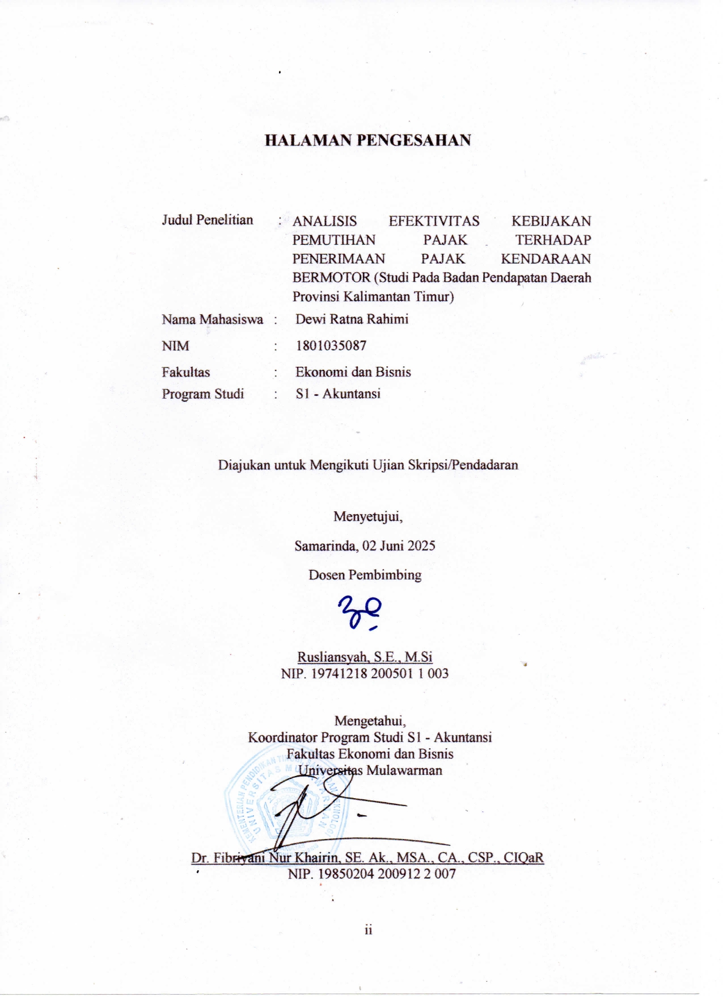
HALAMAN PENGESAHAN

Judul Penelitian | : | ANALISIS EFEKTIVITAS KEBIJAKAN PEMUTIHAN PAJAK TERHADAP PENERIMAAN PAJAK KENDARAAN BERMOTOR (Studi Pada Badan Pendapatan Daerah Provinsi Kalimantan Timur)
Nama Mahasiswa | : | Dewi Ratna Rahimi
NIM | : | 1801035087
Fakultas | : | Ekonomi dan Bisnis
Program Studi | : | S1 - Akuntansi

Diajukan untuk Mengikuti Ujian Skripsi/Pendadaran
Menyetujui,
Samarinda, 02 Juni 2025
Dosen Pembimbing

Rusliansyah, S.E., M.Si
NIP. 19741218 200501 1 003

Mengetahui,
Koordinator Program Studi S1 - Akuntansi
Fakultas Ekonomi dan Bisnis
Universitas Mulawarman

Dr. Fibriyani Nur Khairin, SE. Ak., MSA., CA., CSP., CIQaR
NIP. 19850204 200912 2 007

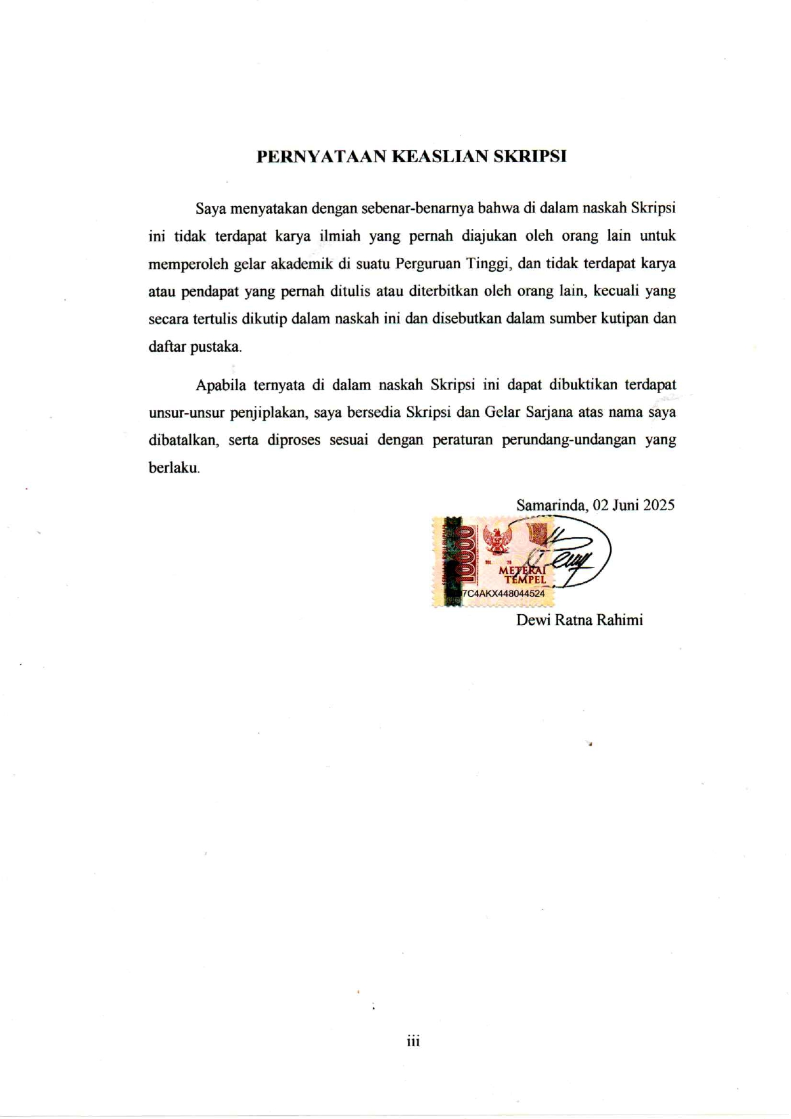
PERNYATAAN KEASLIAN SKRIPSI
Saya menyatakan dengan sebenar-benarnya bahwa di dalam naskah Skripsi ini tidak terdapat karya ilmiah yang pernah diajukan oleh orang lain untuk memperoleh gelar akademik di suatu Perguruan Tinggi, dan tidak terdapat karya atau pendapat yang pernah ditulis atau diterbitkan oleh orang lain, kecuali yang secara tertulis dikutip dalam naskah ini dan disebutkan dalam sumber kutipan dan daftar pustaka.
Apabila ternyata di dalam naskah Skripsi ini dapat dibuktikan terdapat unsur-unsur penjiplakan, saya bersedia Skripsi dan Gelar Sarjana atas nama saya dibatalkan, serta diproses sesuai dengan peraturan perundang-undangan yang berlaku.
Samarinda, 02 Juni 2025

Dewi Ratna Rahimi

KATA PENGANTAR
Puji Syukur Kehadirat Allah SWT, Tuhan Yang Maha Esa, yang telah memberikan segala karunia dan limpahan rahmat, serta junjungan kita Nabi Muhammad SAW sebagai panutan kita, yang akhirnya penulis dapat menyelesaikan Studi pada Fakultas Ekonomi dan Bisnis Universitas Mulawarman.
Pada kesempatan ini penulis mengucapkan terima kasih yang sebesar-besarnya kepada:
- Bapak Dr. Zainal Abidin, SE., MM selaku Dekan Fakultas Ekonomi dan Bisnis. Terima kasih penulis sampaikan kepada Bapak yang telah memberikan fasilitas, dukungan, serta lingkungan akademik yang kondusif bagi penulis selaku mahasiswa untuk belajar dan berkembang.
- Ibu Dr. Wulan Iyhig Ratna Sari, SE., M.Si., CSP selaku Ketua Jurusan Akuntansi. Komitmen dan dedikasi Ibu dalam membina kami selaku mahasiswa menjadi motivasi tersendiri bagi penulis dalam menempuh Pendidikan ini.
- Ibu Dr. Fibriyani Nur Khairin, SE., Ak., MSA., CA., CSP selaku Koordinator Program Studi Akuntansi. Terima kasih penulis haturkan atas bimbingan dan perhatian Ibu, dengan memberikan banyak kemudahan dalam proses akademik penulis selama kuliah.
- Ibu Salmah Pattisahusiwa, S.E., M.Si., Ak., CA., CSRS., CSRA selaku dosen pembimbing akademik penulis. Terima kasih atas perhatian dan bimbingan Ibu selama ini. Ibu selalu memberikan arahan dengan sabar dan menenangkan ketika penulis merasa kebingungan dalam menjalani studi ini.
- Bapak Rusliansyah, SE., M.Si selaku dosen pembimbing skripsi penulis. Ucapan terima kasih yang paling dalam penulis sampaikan kepada Bapak karena telah membimbing penulis, memberikan kritik yang membangun, serta motivasi yang tak ternilai dalam setiap proses penyusunan skripsi ini.
- Bapak Tri Supriyanto (alm) dan Ibu Suemi, kedua orang tua penulis yang selalu menyayangi, mendukung dan memotivasi penulis dalam pengembangan diri penulis. Terima kasih yang tak terhingga kepada kedua orang tua penulis tercinta. Meskipun Papa sudah tiada, doa dan kenangan Papa tetap menjadi kekuatan bagi penulis. Kepada Mama, terima kasih atas cinta, doa, dan dukungan yang tak pernah henti mengiringi setiap langkah penulis.
- Saudara Bayu Adi Prasetyo, S.Pd dan Muhammad Arif Riyanto, S.Kom, kedua kakak penulis yang banyak memberikan masukan dan arahan kepada penulis. Kehadiran kalian adalah sumber motivasi besar bagi penulis.
- Saudari Andi Mifta Anniswaty, S.Pd., MM dan Citra Khairunnisa, S.E, kedua ipar penulis yang menjadi pendengar dan memberi banyak masukan kepada penulis. Terima kasih atas perhatian yang kalian berikan dengan penuh ketulusan.
Akhir kata penulis menyadari bahwa tidak ada yang sempurna, penulis masih melakukan kesalahan dalam penyusunan skripsi. Oleh karena itu, penulis meminta maaf yang sedalam-dalamnya atas kesalahan yang dilakukan penulis.
Peneliti berharap semoga skripsi ini dapat bermanfaat bagi pembaca dan dapat dijadikan referensi demi pengembangan ke arah yang lebih baik. Kebenaran datangnya dari Allah SWT dan kesalahan datangnya dari diri penulis. Semoga Allah SWT senantiasa melimpahkan Rahmat dan Ridho-Nya kepada kita semua.

Samarinda, 02 Juni 2025

Dewi Ratna Rahimi

ABSTRAK
Dewi Ratna Rahimi. Analisisi Efektivitas Kebijakan Pemutihan Pajak Terhadap Penerimaan Pajak Kendaraan Bermotor (Studi pada Badan Pendapatan Daerah Provinsi Kalimantan Timur). Dibimbing oleh Rusliansyah, S.E., M.Si.
Tujuan penelitian ini adalah untuk mengetahui tingkat efektivitas dari kebijakan pemutihan pajak yakni berupa keringanan dan penghapusan denda pajak terhadap penerimaan pajak kendaraan bermotor, serta untuk mengetahui perbandingan target penerimaan pajak kendaraan bermotor sebelum diberlakukannya kebijakan pemutihan dan setelah diberlakukan kebijakan pemutihan pajak. Penelitian ini menggunakan data sekunder berupa data target dan realisasi penerimaan pajak kendaraan bermotor tahun 2019-2024, serta data pencairan tunggakan pajak tahun 2019-2024. Metode analisis yang digunakan yaitu menghitung tingkat pencairan tunggakan pajak, menghitung efektivitas dari penerimaan pajak kendaraan bermotor dan menghitung kontribusi pencairan tunggakan pajak terhadap penerimaan pajak kendaraan bermotor. Hasil perhitungan tingkat pencairan tunggakan pajak kendaraan bermotor pada tahun 2019-2024 sudah maksimal. Hasil perhitungan efektivitas penerimaan pajak menunjukkan bahwa realisasi penerimaan pajak kendaraan bermotor sudah efektif dalam mencapai target yang ditentukan. Sedangkan hasil perhitungan kontribusi pencairan tunggakan pajak terhadap penerimaan pajak kendaraan bermotor belum terlalu banyak berkontribusi terhadap penerimaan pajak kendaraan bermotor.
Kata kunci: dibebaskan pajaknya, pajak kendaraan bermotor, tunggakan pajak, efektivitas, kontribusi.

ABSTRACT
Dewi Ratna Rahimi. Analysis of the Effectiveness of the Tax Whitening Policy on Vehicle Tax Revenues (Study at the Regional Revenue Agency of East Kalimantan). Guided by Rusliansyah, S.E., M.Si.

The aim of this research is to determine the level of effectiveness of the tax whitening policy, namely in the form of relief and elimination of tax fines on motor vehicle tax revenues, as well as to find out the comparison of motor vehicle tax revenue targets before the whitening policy is implemented and after the tax whitening policy is implemented. This research uses secondary data in the form of target data and realization of motor vehicle tax revenue in 2019-2024, as well as data on disbursement of tax arrears in 2019-2024. The analytical method used is calculating the level of disbursement of tax arrears, calculating the effectiveness of motor vehicle tax revenues and calculating the contribution of disbursement of tax arrears to motor vehicle tax revenues. The calculation results of the level of disbursement of motor vehicle tax arrears in 2019-2024 are maximum. The results of calculating the effectiveness of tax revenues show that the realization of motor vehicle tax revenues has been effective in achieving the specified targets. Meanwhile, the results of calculating the contribution of disbursement of tax arrears to motor vehicle tax revenues have not contributed much to motor vehicle tax revenues.

Keywords: tax-exempt, vehicle tax, tax arrears, effectiveness, contribution.

DAFTAR ISI
Halaman
HALAMAN JUDUL i
HALAMAN PENGESAHAN ii
PERNYATAAN KEASLIAN SKRIPSI iii
KATA PENGANTAR iv
ABSTRAK vi
ABSTRAC vii
DAFTAR ISI viii
DAFTAR TABEL x
DAFTAR GAMBAR xi
DAFTAR LAMPIRAN xii
DAFTAR SINGKATAN xiii
BAB I. PENDAHULUAN 1
1.1 Latar Belakang 1
1.2 Rumusan Masalah 4
1.3 Tujuan Penelitian 4
1.4 Manfaat Penelitian 5
BAB II. KAJIAN PUSTAKA 6
2.1 Pajak 6
2.1.1 Definisi Pajak 6
2.1.2 Fungsi Pajak 6
2.1.3 Jenis Pajak 7
2.2 Pajak Daerah 8
2.3 Pajak Kendaraan Bermotor 9
2.3.1 Definisi Pajak Kendaraan Bermotor 9
2.3.2 Subjek Pajak Kendaraan Bermotor 9
2.3.3 Tarif Pajak Kendaraan Bermotor 9
2.4 Peraturan Gubernur Kalimantan Timur Nomor 44 Tahun 2020 11
2.5 Efektivitas 12
2.5.1 Definisi Efektivitas 12
2.5.2 Ukuran Efektivitas 13
2.6 Penelitian Terdahulu 15
2.7 Kerangka Pemikiran 17
BAB III. METODE PENELITIAN 19
3.1 Definisi Operasional 19
3.2 Objek Penelitian 19
3.3 Metode Penelitian 19
3.4 Jenis dan Sumber Data 20
3.5 Metode Pengumpulan Data 20
3.6 Teknik Analisis Data 21
BAB IV. PEMBAHASAN 23
  - Deskripsi Tempat Penelitian 23
4.1.1 Tugas Pokok dan Fungsi Badan Pendapatan Daerah (Bapenda) Provinsi Kalimantan Timur 23
    - Visi dan Misi Bapenda Provinsi Kalimantan Timur 24
    - Struktur Organisasi Bapenda Provinsi Kalimantan Timur 24
4.2 Hasil Penelitian 26
4.2.1 Tunggakan Pajak 26
4.2.2 Analisis Efektivitas Pajak Kendaraan Bermotor 29
4.2.3 Kontribusi Pencairan Pajak terhadap Penerimaan Pajak Kendaraan Bermotor tahun 2019 – 2024 32
4.3 Pembahasan 36
4.3.1 Tingkat Efektivitas Penerimaan Pajak Kendaraan Bermotor 36
4.3.2 Perbandingan Target dan Realisasi Penerimaan Pajak Kendaraan Bermotor Sebelum dan Sesudah Kebijakan Pemutihan Pajak 41
BAB V. PENUTUP 51
5.1 Kesimpulan 51
5.2 Saran 52
DAFTAR PUSTAKA 54
LAMPIRAN 56

DAFTAR TABEL
Halaman
Tabel 1.1 Daftar Pelaksanaan Pemutihan Pajak Kendaraan Bermotor Pada Kantor Badan Pendapatan Daerah Provinsi KalimantanTimur Tahun 2020 – 2021 2
Tabel 1.2 Tunggakan Pajak Kendaraan Bermotor 3
Tabel 2.1 Penelitian Terdahulu 15
Tabel 3.1 Kriteria Efektivitas 21
Tabel 3.1 Kriteria Kontribusi 22
Tabel 4.1 Perhitungan Tingkat Pencairan Tunggakan Pajak Kendaraan Bermotor 27
Tabel 4.2 Perhitungan Efektivitas Pajak Kendaraan Bermotor 29
Tabel 4.3 Analisis Rasio Pencairan Tunggakan Pajak terhadap Penerimaan Pajak Kendaraan Bermotor Tahun 2019 - 2024 32

DAFTAR GAMBAR
Gambar 4.1 Struktur Organisasi Bapenda Provinsi Kalimantan Timur 26
Gambar 4.2 Diagram Tingkat Pembayaran Tunggakan PKB 27

DAFTAR LAMPIRAN
Lampiran 1 Surat Pengantar Penelitian 52
Lampiran 2 Surat Persetujuan Penelitian dari Bapenda Prov. Kaltim 53
Lampiran 3 Surat Permohonan Permintaan Data Penelitian 54
Lampiran 4 Daftar Pertanyaan Wawancara 55
Lampiran 5 Dokumentasi Penelitian 56

DAFTAR SINGKATAN
UU | Undang-undang
PAD | Pendapatan Asli Daerah
PKB | Pajak Kendaraan Bermotor
Bapenda | Badan Pendapatan Daerah

BAB I

PENDAHULUAN
  - Latar Belakang
Menurut UU Nomor 23 Tahun 2014mengenai Pemerintah Daerah, menjelaskan bahwasannya daerah otonom berhak, berkewenangan, dan berkewajiban mengatur dan mengelola urusan pemerintahannya dan kemaslahatan rakyatnya. Diharapkan dengan pemberian otonomi kepada masing-masing daerah mampu mengakselerasi tercapainya kemakmuran masyarakat melalui upaya perbaikan pelayanan, keberdayaan, dan keterlibatan aktif elemen masyarakat. Hal ini merupakan upaya untuk mengurangi campur tangan pemerintah pusat kepada setiap daerah.
Dalam rangka memberdayakan daerah, pemerintah do daerah menerapkan otonomi daerah untuk memberikan keleluasaan dalam pengambilan keputusan, sehingga dapat mengelola sumber daya yang sesuai dengan kepentingan, prioritas, serta potensi yang daerah tersebut miliki. Sebagai contoh, UU No. 28 tahun 2009 yang mengatur mengenai pajak daerah serta retribusi daerah mencakup usaha pemerintah yakni pemerintah daerah dalam memaksimalkan penerimaan pajak daerah. Salah satu upayanya yakni peningkatan Pajak Kendaraan Bermotor (PKB) karena termasuk dalam pajak yang berkontribusi tinggi menambah Pendapatan Asli Daerah (PAD). Maka dari itu penagihan PKB mesti memerlukan partisipasi dan dukungan dari wajib PKB itu sendiri. Gubernur Kalimantan Timur dalam rangka memikat minat wajib pajak dan memperingan beban wajib pajak yakni menerapkan Pergub Kalimantan Timur No. 44 Tahun 2020 mengenai Kelonggaran Pokok PKB dan Pembebasan Denda Administratif PKB atau biasa disebut dengan pemutihan pajak. Peraturan tersebut dikeluarkan dalam upaya untuk meringankan beban yang harus dibayarkan masyarakat dalam membayar PKB tunggakan. Pada Tabel 1.1 disajikan daftar pelaksanaan pemutihan PKB pada Bapenda Provinsi Kalimantan Timur.
Tabel 1.1 Daftar Pelaksanaan Pemutihan Pajak Kendaraan Bermotor
Pada Kantor Badan Pendapatan Daerah Provinsi Kalimantan
Timur Tahun 2020 – 2021

No. | Tahun | Waktu Pelaksanaan | Dasar Pelaksanaan
1 | 2020 | 2 Juni – 31 Juli | Peraturan Gubernur Kalimantan Timur No. 31 Tahun 2020 Tentang Keringanan PKB dan Pembebasan Sanksi Administrasi PKB.
2 | 2020 | 1 Agustus – 30 September | Peraturan Gubernur Kalimantan Timur No. 44 Tahun 2020 Tentang Keringanan PKB dan Pembebasan Sanksi Administrasi PKB.
3 | 2021 | 5 Juli – 31 Agustus | Surat Sekretaris Provinsi Kalimantan Timur Nomor 973/3411/Penda-III/2021 Tentang Relaksasi Pembayaran PKB.
Sumber : Badan Pendapatan Daerah Provinsi Kalimantan Timur
Tabel 1.1 memperlihatkan bahwasannya pemerintah telah mengeluarkan berbagai regulasi terkait kebijakan pemutihan PKB, yang terlaksana dalam kurun periode tertentu. Tujuannya yakni untuk merangsang minat masyarakat membayarkan pajak dan meningkatkan Pendapatan Asli Daerah (PAD). Dengan diberlakukannya program pemutihan pajak, diharapkan masyarakat akan lebih aktif menggunakan fasilitas pembayaran pajak yang lebih mudah melalui pemutihan.
Pemutihan pajak dirancang untuk memungkinkan wajib pajak yang sebelumnya memiliki tunggakan pembayaran pajak kendaraan dapat melunasi kewajiban pajak tersebut selama periode pemutihan. Dengan diberlakukannya program pemutihan pajak maka wajib pajak tidak dikenai denda atas kendaraan wajib pajak yang menunggak tersebut. Sehingga akan memperingan beban bagi masyarakat dalam melaksanakan pembayaran PKB, sebab dibebaskan dari denda dan hanya membayar pokok pajaknya saja. Berdasarkan data yang diperoleh dari Bapenda Provinsi Kalimantan Timur, jumlah tunggakan PKB mengalami penurunan. Tabel 1.2 adalah data tunggakan PKB yang dikeluarkan oleh Bapenda Provinsi Kalimantan Timur.
Tabel 1.2 Jumlah Tunggakan Pajak Kendaraan Bermotor
Tahun | Jumlah Tunggakan  (Rp) | Selisih T-1  (Rp)
2019 | 248.192.823.739,- | -
2020 | 241.383.774.700,- | 6.809.049.039
2021 | 202.579.006.181,- | 38.804.768.519
2022 | 196.468.463.152,- | 6.110.543.029
2023 | 132.465.209.209,- | 64.003.253.943
2024 | 128.438.445.693,- | 4.026.763.516
Sumber : Badan Pendapatan Daerah Provinsi Kalimantan Timur
Dari Tabel 1.2 bisa ditinjau bahwasannya pada tahun 2019 - 2024 jumlah tunggakan PKB mengalami penurunan. Pada tahun 2020 terdapat selisih jumlah tunggakan PKB dari tahun 2019 sebesar Rp. 6.809.049.039,-. Pada tahun 2021, terdapat selisih jumlah tunggakan PKB dari tahun 2020 sebesar Rp. 38.804.768.519,-. Meskipun tunggakan pajak mengalami penurunan, namun berdasarkan data di atas tunggakan pajak kendaraan bermotor masih ada. Penunggakan pajak itu sendiri tentu saja berpengaruh pada realisasi yang terjadi atas target yang diharapkan.
Pemberlakuan pemutihan pajak kendaraan merupakan upaya pemerintah daerah untuk menyusun kembali kewajiban pajak wajib pajak yang sudah lama tidak melakukan pembayaran dengan cara menghapuskan denda keterlambatan pembayaran dalam kurun periode tertentu. Dengan demikian, harapann dengan adanya program ini bisa memotivasi kesadaran masyarakat agar lebih aktif dalam membayarkan pajak kendaraan bermotornya.
Berdasarkan fenomena yang diuraikan di atas, maka peneliti memiliki ketertarikan untuk mengangkat judul: “Analisis Efektivitas Kebijakan Pemutihan Pajak Terhadap Penerimaan Pajak Kendaraan Bermotor (Studi Pada Badan Pendapatan Daerah Provinsi Kalimantan Timur)"

  - Rumusan Masalah
Berdasarkan uraian pada latar belakang di atas, maka penulis mengidentifikasi masalah penelitian, meliputi :
- Seberapa besar tingkat efektivitas dari kebijakan pemutihan pajak terhadap penerimaan Pajak Kendaraan Bermotor (PKB)?
- Bagaimana perbandingan antara target dan realisasi penerimaan Pajak Kendaraan Bermotor (PKB) sebelum kebijakan pemutihan pajak dan sesudah kebijakan pemutihan pajak?

  - Tujuan Penelitian
Berdasarkan rumusan masalah di atas, bisa diketahui bahwa tujuan riset yakni :
- Untuk mengetahui tingkat efektivitas dari kebijakan pemutihan pajak terhadap penerimaan Pajak Kendaraan Bermotor (PKB).
- Untuk mengetahui perbandingan antara target dan realisasi penerimaan Pajak Kendaraan Bermotor (PKB) sebelum kebijakan pemutihan pajak dan sesudah kebijakan pemutihan pajak.
  - Manfaat Penelitian
Berlandaskan tujuan dari riset ini, penulis menginginkan bahwa riset ini bisa berguna bagi seluruh pihak yang terkait. Adapun riset yang dilaksanakan diinginkan bisa memberi manfaat meliputi:
- Manfaat Teoritis
Diinginkan riset ini bisa dijadikan bahan refrensi dan pengetahuan lebih mengenai PKB dan kebijakan pemutihan PKB, serta didapatnya utilitas dari pengalaman riset.
- Manfaat Praktis
Diinginkan dari riset yang dibuat ini bisa memberi saran yang berguna pada pihak yang bersangkutan yakni Bapeda Provinsi Kalimantan Timur, dalam upaya untuk menilai tingkat efektifitas pemutihan PKB yang diberlakukan dimasyarakat.

BAB II
KAJIAN PUSTAKA
2.1 Pajak
2.1.1 Definisi Pajak
Berlandaskan UU No. 28 Tahun 2007 terkait Ketentuan Umum dan Tata Cara Perpajakan, yang dimaksud dengan Pajak yakni memiliki sifat memaksa untuk Negara yang diperoleh dari orang pribadi atau lembaga berlandaskan UU, namun balasannya tidak diperoleh dengan cara langsung dan dipakai dalam kepentingan Negara untuk ketentraman penduduk.
Berlandaskan makna itu bisa dilihat bahwa pajak mempunyai ciri-ciri yakni pajak bersifat memaksa yang diambil oleh negara baik Pemda ataupun pemerintah pusat yang nantinya dipakai dalam mendanai pendanaan-pendanaan negara yang mana pemungutan ini diatur oleh UU. (Resmi, 2017)
    - Fungsi Pajak
Paparan Resmi, (2017) terdapat 2 (dua) fungsi dari pajak, antara lain:
- Fungsi Bujeter (Sumber Keuangan Negara), yakni pajak merupakan sumber penghasilan negara yang nantinya dipakai oleh pemerintah dalam mendanai segala pendanaan baik pengeluaran untuk ekspansi ataupun pengeluaran rutin.
- Fungsi Regularend (Pengatur), yaitu pajak dipakai untuk mengendalikan pemerintah dalam mengimplementasikan kebijakannya dibidang sosial dan ekonomi. Penerapan fungsi regularend (pengatur) dalam perpajakan ialah meliputi:

- Pembebanan pajak atas penjualan barang mewah (PPnBM) ketika timbul negosiasi jualbeli barang yang termasuk mewah. Tujuan dari dikenakannya tarif pajak atas PPnBM ialah supaya penduduk bisa meminimkan pemakaian atas produk mewah.

- Penghasilan yang dikenakan tarif pajak progresif, sehingga pihak yang mempunyai penghasilan yang besar juga memberi peran terhadap pajak yang dibayarkan.
- Pengenaan 0% untuk tarif pajak ekspor untuk mendorong para usahawan menjual hasil produksinya ke luar negeri yang nantinya devisa negara juga membesar.
- Diterapkannya tax holiday agar investor tertarik untuk menanamkan modalnya di Indonesia.
- Pembebanan pajak akhir senilai 1% atas aktivitas bisnis dan sirkulasi bisnis tertentu dalam memudahkan penghitungan pajak.
- Pembebanan PPh untuk industri tertentu, misalnya industri baja, kertas, semen, dan sebagainya. Perihal tersebut dikarenakan industri itu bisa mencemari lingkungan dan memicu pencemaran.
    - Jenis Pajak
Paparan Resmi (2017), pajak terbagi ke dalam sejumlah macam, meliputi:
- Berlandaskan klasifikasi, pajak mencakup 2 yakni:
- Pajak Langsung, yakni pembayaran pajak dikenakan langsung kepada wajib pajak yang terkait tanpa boleh dialihkan pada individu lainnya.

- Pajak Tidak Langsung, yakni pengenaan yang pelunasannya bisa dipindahkan pada individu lain.
- Berlandaskan karakteristik, pajak mencakup 2 yakni:
- Pajak Subyektif, yakni pengenaan pajak berlandaskan subjek yang membayar.
- Pajak Obyektif, yakni pengenaan pajak berlandaskan obyeknya.
- Berlandaskan Lembaga pemungutnya, pajak mencakup 2 yakni:
- Pajak Daerah, terklasifikasi ke dalam 2 yakni Pajak Daerah Kota/Kabupaten dan Pajak Daerah Provinsi.
- Pajak Negara atau Pajak Pusat, contohnya seperti PPnBM, PPN, dan PPh.

2.2 Pajak Daerah
Berlandaskan UU No. 28 Tahun 2007 terkait Syarat Umum dan sistematika Perpajakan, yang dimaknakan Pajak yakni memiliki sifat memaksa untuk Negara yang diperoleh dari orang pribadi atau lembaga berlandaskan UU, namun balasannya tidak diperoleh dengan cara langsung dan dipakai dalam kepentingan Negara untuk ketentraman penduduk.
Pajak Daerah diklasifikasikan menjadi 2 (dua) macam, yakni: Pajak Kota/Kabupaten dan Pajak Provinsi. Pajak rokok, bea balik nama kendaraan bermotor, pajak air permukaan, pajak bahan bakar kendaraan dan PKB tergolong ke dalam pajak provinsi.

2.3 Pajak Kendaraan Bermotor (PKB)
2.3.1 Definisi Pajak Kendaraan Bermotor
Berlandaskan UU No. 28 Tahun 2009 terkait Retribusi dan Pajak Daerah, yang dimaknakan dalam PKB ialah pajak yang dibebankan kepada individu sebab mempunyai kendaraan bermotor pribadi. Kendaraan bermotor yakni segala jenis kendaraan yang dipacu oleh perangkat teknik berbentuk motor yang memiliki roda dan disertai gandengannya dan dipakai pada jalan darat yang memiliki fungsi dalam mengonversikan sebuah sumber energi tertentu yang menjadi energi gerak kendaraan yang berkaitan, tergolong peralatan besar dan berat baik darat maupun di air yang dalam pemakaiannya memakai motor dan roda serta sifatnya tidak konstan.
2.3.2 Subjek Pajak Kendaraan Bermotor
Seseorang atau lembaga yang mempunyai dengan penuh Kendaraan Bermotor merupakan subyek dari PKB. Lembaga atau seseorang yang memiliki PKB itu dinamakan dengan Wajib Pajak.
Hasil kali dari 2 (dua) elemen dasar yakni parameter yang menggambarkan dengan cara relatif taraf polusi lingkungan dan rusaknya jalan sebab pemakaian kendaraan itu dan Nilai Jual Kendaraan Bermotor ialah asas pembebanan PKB.
2.3.3 Tarif Pajak Kendaraan Bermotor
Berlandaskan Aturan Gubernur Kalimantan Timur Nomor 1 Tahun 2019, tarif PKB ialah tarif yang dibebankan atas unit kendaraan bermotor yang dimiliki oleh Wajib Pajak. Tarif PKB pribadi ditentukan mencakup:
- Untuk kepemilikan Kendaraan Bermotor awal:
- Kepemilikan awal Kendaraan Bermotor personal dibebankan pajak senilai 1,75%.
- Kendaraan yang tergolng alat besar dan berat dibebankan pajak 0,2%.
- Instansi keagamaan dan sosial Pemerintah/POLRI/TNI dan Pemda, sosial keagamaan, pemadam kebakaran, serta ambulance dibebankan pajak senilai 0,5%.
- Kendaraan bermotor yang sifatnya umum beban pajaknya senilai 1,0%.
- Untuk kepemilikan Kendaraan Bermotor personal kedua dan selanjutnya dibebankan tarif progresif:
- Roda empat atau lebih:
- 2,25% untuk pemilik kedua.
- 2,75% untuk pemilik yang ketiga.
- 3,25% untuk pemilik yang keempat.
- 3,75% untuk pemilik yang kelima dan selanjutnya.
- Roda dua dan roda tiga diatas 200 cc:
- 2,25% untuk pemilik kedua.
- 2,75% untuk pemilik yang ketiga.
- 3,25% untuk pemilik yang keempat.
- 3,75% untuk pemilik yang kelima dan selanjutnya.
- Nama dan alamat yang sejenis yakni landasan kepemilikan kendaran bermotor.
- Penghitungan progresifnya yakni atas kepemilikan melebihi 1 kendaraan roda 2 dan 3 serta kendaraan beroda 4.

  - Aturan Gubernur Kalimantan Timur Nomor 44 Tahun 2020
Aturan Gubernur Kalimantan Timur No. 44 Tahun 2020 terkait Kelonggaran Pajak Kendaraan Bermotor dan Pemberhentian Sanksi Administrasi PKB, menimbang:
- Bahwa dinilai perlu direalisasikan kebijakan Gubernur di atas dengan maksud untuk pencegahan penyebaran wabah virus Covid 19 dan untuk menertibkan pemilik kendaraan bermotor dalam memberi keringanan beban penduduk atas akuntabilitasnya melaksanakan pelunasan PKB.
- Gubernur berlandaskan pengajuan wajib pajak bisa memberi pemberhentian dan penyusutan PKB sesuai Aturan Daerah Prov. Kalimantan Timur No. 1 Tahun 2019 terkait Peralihan kedua dari Perda Prov. Kalimantan Timur No. 1 Tahun 2011 terkait Pajak Daerah yang merupakan hasil modifikasi dari Pasal 22 Perda Prov. Kalimantan Timur No. 1 Tahun 2011 terkait Pajak Daerah.
- Perlu ditetapkannya kebijakan Gubernur di atas yang dilandasi berlandaskan pertimbangan point 1 dan 2 di atas.
Dalam Peraturan Gubernur ini, keringanan yang disediakan mencakup:
- Kelonggaran Pajak Pokok Kendaraan Bermotor, dan
- Pembebasan sanksi administrasi PKB.
Berlandaskan Aturan Gubernur Kalimantan Timur No. 44 Tahun 2020, Kelonggaran PKB dan Pemberhentian Sanksi Administratif PKB dilegalkan untuk semua macam kendaraan bermotor terkecuali kendaraan alat besar dan berat,
Keringanan PKB diberikan dengan ketetapan meliputi:
- Senilai 25% (dua puluh lima persen) priode pajak 4 (empat) tahun.
- Senilai 20% (dua puluh persen) priode pajak 3 (tiga) tahun.
- Senilai 15% (lima belas persen) priode pajak 2 (dua) tahun.
- Senilai 10% (sepuluh persen) priode pajak 1 (satu) tahun.
Pembebasan sanksi administrasi PKB yang di maksud berbentuk bunga dan denda yang mesti dibayarkan oleh wajib pajak akibat dari keterlambatan memenuhi kewajibannya sebagai pemilik kendaraan bermotor. Keringanan pokok PKB dan Pembebasan Sanksi Administratif PKB berlaku sejak tanggal 1 Agustus 2020 hingga 31 Agustus 2021.

  - Efektivitas
2.5.1 Definisi Efektivitas
Asal kata efektif ialah dari Bahasa Inggris yakni effective yang maknanya berhasil atau perihal yang dikerjakan bisa dicapai secara baik. Sesuai paparan Pekei (2016), efektivitas ialah korelasi anatara intensi dan output atau bisa pula dibilang parameter progresif taraf langkah, strategi, dan output dari sebuah instansi. Korelasi efektivitas ada kaitannya dengan taraf kesuksesan sebuah operasi pada bidang publik yang nantinya aktivitas bisa dikategorikan efektif jika memiliki efek besar pada kecakapan pengadaan layanan penduduk dengan sasaran yang sudah ditetapkan.
Mardiasmo (2018), memaparkan bahwa efektivitas yakni parameter sukses atau tidaknya penggapaian intensi sebuah instansi meraih tujuannya. Sebuah instansi terbilang efektif jika sudah meraih intensi atau tujuannya. Indikator efektivitas mencerminkan skala pengaruh dan efek atas output program dalam meraih intensi program. Siklus kerja sebuah intansi terbilang efektif apabila makin tinggi andil dari output.
Konsep efektivitas bisa dilaksanakan untuk usaha menilai operasi dari sebuah instansi. Konsep ini ialah sebagian dari aspek dalam menetapkan apakah perlu dilaksanakan alterasi dengan cara signifikan atas wujud dan tata kelola instansi atau tidak. Efektivitas pajak daerah menunjukan kapabilitas Pemerintah Daerah khususnya Pajak Kendaraan Bermotor dalam menghimpun pajak daerah berlandaskan akumulasi pemerolehan pajak yang direncanakan.
Itu sebabnya, sebuah aktivitas instansi terbilang efektif jika sebuah aktivitas intansi itu beroperasi berlandaskan norma dan beroperasi berlandaskan sasaran yang diraih, maka makin tinggi pula taraf efektivitas dari sebuah instansi.
2.5.2 Ukuran Efektivitas
Menilai efektivitas sebuah program aktivitas merupakan perihal yang tidak mudah, sebab efektivitas bisa diinterpretasikan dari beragam perspektif dan bergantung pada siapa yang memberi nilai serta menerjemahkan atau mengartikannya. Taraf efektivitas pula bisa dinilai dengan cara merasiokan antara rencana yang sudah ditetapkan dengan capaian riil yang sudah diciptakan
Adapun barometer atau standar terkait penggapaian tujuan efektif atau tidak, yakni:
- Tujuan yang akan dicapai harus jelas, artinya dalam melaksanakan tugas para pelaksana harus memiliki arah yang jelas agar tujuan instansi tercapai.
- Memiliki strategi yang jelas, artinya membuat berbagai rencana atau upaya yang akan dilakukan demi mencapai tujuan agar tidak keluar dari target.
- Kemantapan dalam menganalisis dan merumuskan kebijakan. Hal ini terkait dengan target dan strategi yang ditentukan, artinya kebijakan yang dikeluarkan harus mampu menengahi target dan strategi yang dilakukan.
- Direncanakan dengan pertimbangan yang mantap. Hal ini dilakukan agar para pemangku kebijakan dan pelaksana mampu memutuskan apa yang akan dilakukan instansi kedepannya.
- Dalam menyusun kebijakan yang sesuai perlu diperjelas terkait program-program pelaksanaan yang sesuai.
- Fasilitas kerja yang tersedia secara maksimal agar produktivitas para pelaksana kebijakan meningkat.
- Kebijakan dilaksanakan dengan efektif dan efesien. Jika kebijakan dilakukan dengan tidak efektif dan efesien, maka target yang ingin diraih akan sulit dicapai.
- Adanya sistem yang mampu mengawasi dan mengendalikan pelaksanaan agar tidak keluar dari rencana atau target yang diharapkan.

  - Penelitian Terdahulu
Riset terdahulu sangat signifikan perannya untuk dipaparkan sebagai referensi dan bahan referensi yang bermanfaat dalam mengevaluasi riset yang dilaksanakan.
Tabel 2.1 Penelitian Terdahulu
Penelitian  (Tahun) | Judul Penelitian | Variabel | Hasil Penelitian
(Darmakanti & Febriyanti, 2021) | Efektivitas Pemutihan PKB Pada Masa Pandemi | Efektivitas Pemutihan Pajak di Masa Pandemi | Pemutihan Pajak terhadap PKB mampu meminimalisir penurunan pendapatan daerah.
(Setyawati et al., 2020) | Analisis Efektivitas PKB dan BBNKB Sebelum dan Saat Diberlakukannya Peraturan Gubernur No. 17 Tahun 2017 | Efektivitas PKB dan BBNKB Sebelum dan Saat Diberlakukannya Peraturan Gubernur No. 17 Tahun 2017 | Efisiensi penerimaan PKB dan BBNKB di Pemerintah Kalimantan Timur sebelum dan setelah Peraturan Gubernur Nomor 17 Tahun 2017 diberlakukan dapat dianggap efektif dan berhasil.
(Husaini, 2020) | Analisis Efektivitas Kebijakan Pemutihan BBNKB di Kota Malang | Efektivitas Kebijakan Pemutihan BBNKB | Kebijakan pemutihan BBNKB di Kota Malang berlangsung dengan amat efektif.
(Hariyanti, 2020) | Impelementasi Program Pemutihan PKB di Unit Pelaksana Teknis Pengelolaan Pendapatan Daerah (UPT PPD) Medan Selatan Tahun 2018. | Kebijakan Pemutihan PKB dilaksanakan dan disosialisasikan ke masyarakat | Program pemutihan PKB telah dilaksanakan sesuai dengan Peraturan Gubernur Nomor 57 Tahun 2018
(Nasution, 2020) | Analisis Kebijakan Pemutihan PKB Roda 4(R4) Pada UPT Pengelolaan Pendapatan Pekanbaru Kota | Implementasi kebijakan pemutihan pajak kendaraan bermotor roda empat (R4) | Pemutihan PKB roda 4 (R4) telah efektif dalam mengoptimalkan penerimaan pajak daerah di UPT Pengelolaan Pendapatan Pekanbaru Kota.
(Martadani & Hertati, 2019) | Efektivitas Pengaplikasian Program Pemutihan PKB Dalam Mengoptimalkan Penerimaan Pajak Daerah Pada Unit PenyelenggaraanTeknis Bapeda Provinsi Jawa Timur di Jombang | - Efesiensi  - Kecukupan  - Perataan  - Responsivitas  - Efektivitas | Dalam pelaksanaan program pemutihan PKB efesien, berlangsung bagus, dan efektif sebab berkenaan deengan target yang akurat, waktu penyelenggaraan, dan tujuan program.
(Ekasari & Akbari, 2016) | Taraf Efektivitas Pengimplementasian Pemutihan PKB Terhadap Pengoptimalan Penerimaan Pajak Daerah (Studi Pada Unit Penyelenggara Teknis Dinas Pendapatan Provinsi Jawa Timur Malang Utara dan Batu Kota) | - Efektivitas Pajak Daerah  - Kontribusi Pemutihan Pajak Kendaraan Bermotor | Efektivitas penerimaan PKB tahun 2016 pada UPT Dinas Pendapatan Provinsi Jawa Timur Malang Utara dan Batu Kota amat efektif dan kebijakan pemutihan PKB tahun 2016 memberi andil bagus terhadap pengoptimalan penerimaan PKB.
(Handayani, 2016) | Analisis Kebijakan Pemutihan PKB R4 (Studi Pada Kantor Samsat Kota Bandar Lampung) | Kebijakan Pemutihan PKB R4 | Konkretisasi pemungutan PKB dengan pemutihan sudah berlangsung efektif, perihal ini diperlihatkan dengan penerimaan yang sudah melewati sasaran.
(Fristylia, 2015) | Analisis Hubungan Kebijakan Pemutihan PKB Terhadap Pengoptimalan Penerimaan PKB (Studi Pada Unit Peyelenggara Teknis Dinas Pendapatan Provinsi Jawa Timur Malang Utara dan Batu Kota) | - Efektivitas Pajak Daerah  - Perbedaan penerimaan pajak sebelum dan sesudah kebijakan | Efektivitas terhadap penerimaan PKB pada UPT Dinas Pendapatan Provinsi Jawa Timur Malang Utara dan Batu Kota amat efektif. Analisys ujibeda yang dilaksanakan memperlihatkan timbul ketidaksamaan yang signiifikan dalam penerimaan PKB sebelum dan sesudah kebijakan pemutihan pajak.

  - Kerangka Pemikiran
UU No. 28 Tahun 2009

Pajak Daerah
Aturan Gubernur No. 44 Tahun 2020

Pajak Provinsi
Pajak Kabupaten/Kota

Pajak Kendaraan Bermotor (PKB)

Analisis Efektivitas
Penerimaan PKB

UU No. 28 Tahun 2009 terkait Retribusi dan Pajak Daerah. Dalam UU No. 28 Tahun 2009, pajak daerah digolongkan kedalam 2 yakni Pajak Kota/Kabupaten dan Pajak Provinsi. Bagian dari jenis pajak provinsi ialah PKB. Berkenaan dengan teratur atau disiplinnya para pemilik kendaraan bermotor dan usaha memudahkan atau tidak memberatkan beban wajib pajak dalam hal pelunasan kewajibannya sebagai Wajib Pajak kendaraan, maka pemerintah dalam perihal ini Gubernur Kalimantan Timur membuat Peraturan Gubernur Kalimantan Timur No. 44 Tahun 2020 mengenaiKelonggraan atau kemudahan PKB dan Pembebasan Sanksi Administrasi PKB. Kebijakan itu dimaksudkan dalam mengoptimalkan pemerolehan PKB. Sebagai usaha evaluasi atas sebuah program bisa dilaksanakan dengan memakai teori efektivitas dari kebijakan tersebut dengan menfokuskan pada penggapaian intensi yang sudah ditentukan di awal.
BAB III
METODE PENELITIAN
  - Definisi Operasional
Definisi operasional ialah pengertian dari variable yang diambil untuk diteliti yang didasarkan pada pendapat atau kesimpulan peneliti. Adapun definisi operasional dari penelitian ini:
- Pemutihan pajak adalah sebuah kebijakan yang dikeluarkan Pemerintah Daerah berupa penghapusan denda akibat dari keterlambatan membayar pajak.
- Kontribusi adalah sumbangan atau peran yang diberikan suatu program terhadap pencapaian suatu tujuan tertentu.
- Efektivitas adalah ukuran yang menggambarkan tingkat keberhasilan dalam mencapai tujuan atau sasaran yang telah ditetapkan sebelumnya.
- PKB adalah pajak yang dikenakan kepada Orang Pribadi atau Badan atas kepemilikan kendaraan bermotor.

3.2 Objek Penelitian
Pelaksanaan penelitian berada di kantor Bapenda Provinsi Kalimantan Timur yang terletak di Jalan Mayjend. M.T. Haryono, Kota Samarinda. Situs penelitian di Bapenda Provinsi Kalimantan Timur pada bidang Perencanaan dan Pengembangan Sistem Informasi Pendapatan (PPSIP).

3.3 Metode Penelitian
Dalam penelitian ini, digunakan metode deskriptif sebagai pendekatan utama. Tujuan dari metode ini adalah untuk menggambarkan dan menjelaskan fenomena yang sedang terjadi berdasarkan data yang telah dikumpulkan sebelumnya. Dengan menggunakan pendekatan ini, diharapkan data yang diperoleh dapat dianalisis secara objektif dan disajikan sesuai dengan kenyataan di lapangan. Hasil analisis tersebut nantinya akan menjadi dasar dalam menarik kesimpulan akhir dari penelitian.

3.4 Jenis dan Sumber Data
Jenis data yang diadopsi yaitu data sekunder dengan sifat kuantitatif deskriptif berupa laporan tahunan yang isinya target dan pencapaian penerimaan PKB tahun 2019-2023 dan daftar tunggakan PKB yang diperoleh dari Bapenda Provinsi Kalimantan Timur. Tujuan penelitian ini ialah mendeskripsikan data yang akurat mengenai fakta dilapangan dari efektivitas kebijakan pemutihan pajak yang dilaksanakan Provinsi Kalimantan Timur. Fokus pada penelitian ini ialah:
- Efektivitas kebijakan pemutihan PKB di Provinsi Kalimantan Timur.
- Perbedaan yang terjadi saat sebelum diberlakukannya kebijakan pemutihan PKB dengan sesudah diberlakukannya kebijakan pemutihan PKB.

3.5 Metode Pengumpulan Data
- Pendekatan melalui Metode Dokumentasi, yang melibatkan pengumpulan berbagai dokumen terkait PKB.
- Pengumpulan data tambahan yang berhubungan dengan objek penelitian.

  - Teknik Analisis Data
Pendekatan analisis data yang diterapkan pada studi ini adalah dengan menghitung tingkat pencairan tunggakan pajak dan tingkat kontribusi pencairan tunggakan pajak terhadap penerimaan pajak.
Pendekatan analisis data yang diimplementasikan dalam studi ini ialah:
- Membuat tabel tingkat pencairan tunggakan pajak dari PKB. Untuk mengetahui tingkat pencairan tunggakan pajak dapat memakai rumus :
$$Tingkat Pencairan=\frac{Realisasi Pencairan Tunggakan Pajak}{Target Pencairan Tunggakan Pajak} x 100\%$$
- Menyusun tabel analisis efektivitas dari PKB. Analisis efektivitas digunakan untuk mengukur kemampuan pemerintah daerah khususnya Provinsi Kalimantan Timur dalam mengumpulkan PKB sesuai dengan target penerimaan PKB. Untuk menganalisis tingkat efektivitas dari PKB, rumus yang digunakan ialah:
$$Efektivitas=\frac{Realisasi Penerimaan PKB}{Target Penerimaan PKB} x 100\%$$
Dengan tingkat efektivitas di sini dapat diklasifikasikan ke dalam beberapa kategori:
Tabel 3.1 Kriteria Efektivitas
Sangat Efektif | >100%
Efektif | 90% - 100%
Cukup Efektif | 80% - 90%
Kurang Efektif | 60% - 80%
Tidak Efektif | <60%

Sumber : Kepmendagri No. 690.900.327 tahun 1996 (Nurmala & Sari, 2018)

- Membuat tabel analisis rasio kontribusi pencairan tunggakan pajak terhadap penerimaan PKB. Untuk menilai tingkat sumbangan penyelesaian tunggakan pajak terhadap penerimaan dapat menggunakan rumus.:
$$RPTP=\frac{Pencairan Tunggakan Pajak}{Penerimaan Pajak} x 100\%$$
Dengan tingkat kontribusi dapat diklasifikasikan kedalam beberapa kategori:
Tabel 3.2 Kriteria Kontribusi
Sangat Kurang | 0,00% – 10%
Kurang | 10% - 20%
Sedang | 20% - 30%
Cukup Baik | 30% - 40%
Baik | 40% - 50%
Sangat Baik | >50%

Sumber : Kepmendagri No. 690.900.327 tahun 1996 (Nurmala & Sari, 2018)

BAB IV
PEMBAHASAN
  - Deskripsi Tempat Penelitian
    - Tugas Pokok dan Fungsi Badan Pendapatan Daerah (Bapenda) Provinsi Kalimantan Timur
Sebagaimana yang sudah diaturkan pada Peraturan Gubernur Provinsi Kalimantan Timur No 77 Tahun 2016 mengenai Tugas Pokok, Fungsi, serta Tata Kerja Bapenda Provinsi Kalimantan Timur, Bapenda Provinsi Kalimantan Timur mempunyai tanggung jawab utama untuk pelaksanaan fungsi penunjang dalam urusan pemerintah terkait Pajak Daerah, perencanaan, pembinaan, Bidang Penerimaan Bukan Pajak Daerah, dan pengawasan pendapatan yang merupakan kewenangan daerah, serta tugas pembantuan yang diberikan kepada Daerah Provinsi.
Adapun fungsi dari Bapenda Provinsi Kalimantan Timur ialah:
- Pengembangan kebijakan teknis dalam sektor pendapatan daerah sejalan dengan rencana strategis yang telah diakui oleh pemerintah daerah;
- Penyusunan dan pembinaan kebijakan teknis terkait perencanaan dan pengembangan sistem informasi pendapatan;
- Penyusunan dan pembinaan kebijakan teknis di sektor pajak daerah;
- Penyusunan dan pembinaan kebijakan teknis di sektor penerimaan selain pajak daerah;
- Penyusunan dan pembinaan kebijakan teknis terkait pengendalian dan evaluasi pendapatan;
- Penyelenggaraan tugas kesekretariatan;
- Pelaksanaan Unit Pelaksana Teknis Daerah;
- Pembinaan dalam kelompok Jabatan Fungsional;
- Pelaksanaan tugas lain selaras dengan bidang penugasan yang atasan berikan.
    - Visi dan Misi Bapenda Provinsi Kalimantan Timur
Visi dari Bapenda Provinsi Kalimantan Timur ialah terwujudnya pendapatan daerah yang optimal. Adapun misi dari Bapenda Provinsi Kalimantan Timur ialah :
- Meningkatkan profesionalisme sumber daya manusia pegawai;
- Meningkatkan kesadaran masyarakat atas kewajibannya membayara pajak, retribusi, dan pendapatan lain-lain;
- Meningkatkan mutu pelayanan prima kepada masyarakat; dan
- Meningkatkan kontribusi yang optimal bagi pembiayaan daerah.
    - Struktur Organisasi
Struktur organisasi dari Bapenda Provinsi Kalimantan Timur terdiri dari ;
- Kepala Badan;
- Sekretaris, membawahkan ;
- Sub Bagian Perencanaan Program;
- Sub Bagian Keuangan; dan
- Sub Bagian Umum.
- Bidang Perencanaan dan Pengembangan Sistem Informasi Pendapatan, membawahkan :
- Sub Bidang Perencanaan Anggaran Pendapatan dan Pengembangan Sistem Infomasi Pendapatan; dan
- Sub Bidang Analisis Pengembangan Pendapatan dan Pelayanan.
- Bidang Pajak Daerah, membawahkan :
- Sub Bidang Pendataan, Administrasi dan Keberatan Pajak;
- Sub Bidang PKB dan BBNKB; dan
- Sub Pajak Daerah Lainnya.
- Bidang Penerimaan Bukan Pajak Daerah, membawahkan :
- Sub Bidang Retribusi Daerah;
- Sub Bidang Penerimaan Lain-lain; dan
- Sub Bidang bagi Hasil Pajak dan Bukan Pajak.
- Bidang Pengendalian dan Evaluasi Pendapatan, membawahkan :
- Sub Bidang Pengendalian dan Evaluasi Pendapatan; dan
- Sub Bidang Kajian Hukum dan Perundang-undagan.
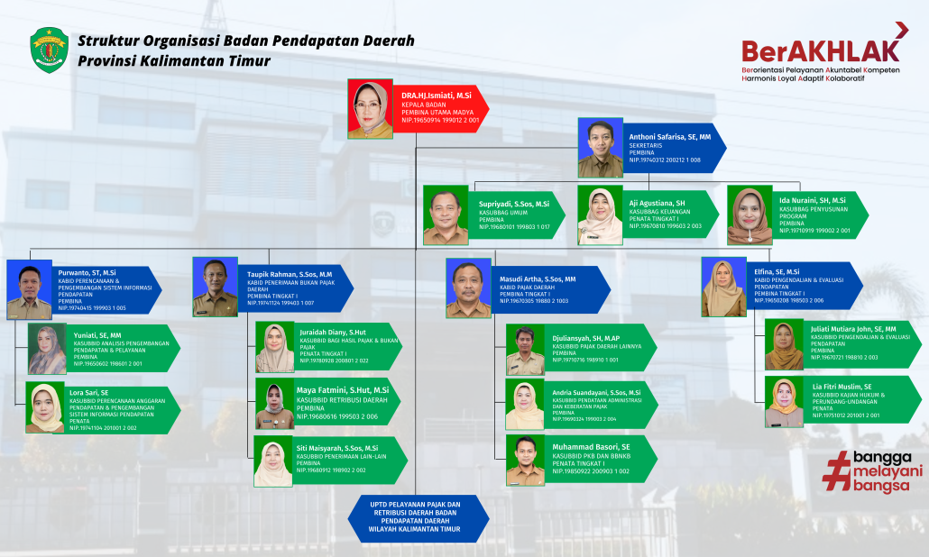
Gambar 4.1 Struktur Organisasi Bapenda Provinsi Kalimantan Timur

4.2 Hasil Penelitian
4.2.1 Tunggakan Pajak
Kebijakan pemutihan ini diimplementasikan dengan maksud menumbuhkan kesadaran publik, khususnya yang tergolong objek pajak kendaraan, untuk membayarkan PKB. Langkah ini bertujuan untuk mengaktifkan lagi objek pajak yang sebelumnya non-aktif juga menyelaraskan data kepemilikan kendaraan secara administratif. Di samping itu, kebijakan ini diterapkan dengan tujuan mencapai target penerimaan PAD dari sektor PKB. Merujuk pada perolehan data dari Bapenda Provinsi Kalimantan Timur, dalam kurun 6 (enam) tahun terakhir jumlah tunggakan pajak mengalami penurunan. Rumus perhitungan tingkat pencairan tunggakan pajak ialah:
$$Tingkat Pencairan=\frac{Realisasi Pencairan Tunggakan Pajak}{Target Pencairan Tunggakan Pajak} x 100\%$$

Berdasarkan rumus tersebut, maka perhitungan tingkat pencairan tunggakan PKB pada tahun 2019 hingga tahun 2024 ialah:
Tabel 4.1 Perhitungan Tingkat Pembayaran Tunggakan Pajak Kendaraan Bermotor

Tahun pajak | Jumlah tunggakan  (Rp) | Jumlah pembayaran  (Rp) | Persentase pencairan
2019 | 248.192.823.739 | 224.634.012.388 | 91%
2020 | 241.383.774.700 | 241.383.774.700 | 100%
2021 | 202.579.006.181 | 202.579.006.181 | 100%
2022 | 196.468.463.152 | 196.466.092.752 | 99%
2023 | 132.465.209.209 | 130.339.355.436 | 98%
2024 | 128.438.445.693 | 127.449.658.254 | 99%
Sumber : Data diolah

Gambar 4.2 Diagram Tingkat Pembayaran Tunggakan PKB

Berdasarkan tabel 4.1 dan gambar 4.2 dapat ditinjau bahwasannya pada tahun 2020 jumlah tunggakan awal PKB mengalami penuruan dari jumlah tunggakan tahun 2019 yakni sebesar Rp. 6.809.043.039,- dari Rp. 248.192.823.739,- menjadi Rp. 241.383.774.700,-. Lalu pada tahun 2020 ketika dilaksanakannya kebijakan pemutihan pajak diketahui bahwa persentase pencairan tunggakan pajak saat itu sebesar 100%. Hal ini berarti pada tahun 2020, wajib pajak yang mempunyai tunggakan pajak memanfaatkan dengan maksimal kebijakan pemutihan pajak yang disediakan oleh Pemerintah Provinsi Kalimantan Timur.
Pada tahun 2021, tunggakan pajak pada awal tahun juga mengalami penurunan sebesar Rp. 38.804.768.519,- dari Rp. 241.383.774.700,- menjadi Rp. 202.579.006.181,-. Ketika dilaksanakan kebijakan pemutihan pajak dapat dilihat bahwa tunggakan pajak dibayarkan secara maksimal yakni dengan persentase pencairan tunggakan sebesar 100%, ini artinya wajib PKB sudah memiliki kesadaran guna melaksanakan kewajibannya yakni membayarkan PKB dan wajib pajak memanfaatkan dengan baik adanya kebijakan pemutihan pajak yang diberikan oleh Pemerintah Provinsi Kalimantan Timur.
Pada tahun 2022, terjadi penurunan jumlah tunggakan pajak kendaraan bermotor sebesar Rp. 6.112.913.456,- dari Rp. 202.579.006.181,- menjadi sebesar Rp. 196.466.092.725,-. Pada tahun ini, jumlah tunggakan pajak kendaraan bermotor mengalami penurunan persentase pencairan tunggakan sebesar 1%. Begitu pula dengan yang terjadi pada tahun 2023, dimana terjadi penurunan jumlah tunggakan pajak kendaraan bermotor sebesar Rp. 64.003.253.943,- dari Rp. 196.468.463.152,- menjadi sebesar Rp. 132.465.209.209,-. Pada tahun 2023 jumlah pembayaran tunggakan pajak kendaraan mengalami penurunan sebesar 1%. Pada tahun 2024 terjadi penurunan jumlah tunggakan pajak kendaraan bermotor sebesar Rp. 4.026.763.516,- dari Rp. 132.465.209.209,- menjadi Rp. 128.438.445.693,-.
Dari tahun 2019 hingga 2024, terlihat penurunan signifikan dalam jumlah tunggakan, yaitu dari sebesar Rp. 248.192.823.739,- menjadi Rp. 128.438.445.693,-. Hal ini menunjukkan keberhasilan pengurangan jumlah kendaraan yang menunggak. Secara keseluruhan, tren data ini menunjukkan keberhasilan pemerintah dalam meningkatkan efektivitas penagihan tunggakan pajak kendaraan bermotor. Meskipun jumlah tunggakan menurun, rasio pencairan sangat tinggi, mencerminkan peningkatan kesadaran wajib pajak dan sistem administrasi yang lebih efisien.
4.2.2 Analisis Efektivitas Pajak Kendaraan Bermotor
Rumus perhitungan efektivitas pajak kendaraan bermotor ialah:
$$Efektivitas= \frac{Realisasi Penerimaan Pajak}{Target Penerimaan Pajak} x 100\%$$
Berdasarkan rumus tersebut, maka perhitungan efektivitas PKB di Provinsi Kalimantan Timur pada tahun 2019 hingga tahun 2024 ialah:
Tabel 4.2 Perhitungan Efektivitas Pajak Kendaraan Bermotor
Tahun | Target Penerimaan PKB  (Rp) | Realisasi Penerimaan PKB  (Rp) | Tingkat Efektivitas | Kriteria
2019 | 860.000.000.000 | 1.007.247.015.109 | 117% | Sangat Efektif
2020 | 830.000.000.000 | 949.902.805.221 | 114% | Sangat Efektif
2021 | 1.000.000.000.000 | 1.007.429.952.678 | 101% | Sangat Efektif
2022 | 1.150.000.000.000 | 1.271.895.140.197 | 110% | Sangat Efektif
2023 | 1.300.000.000.000 | 1.462.679.411.226 | 112% | Sangat Efektif
2024 | 1.500.000.000.000 | 1.503.615.458.354 | 100% | Sangat Efektif
Sumber: Data diolah
Merujuk pada tabel 4.2 diketahui bahwa dalam 6 (enam) tahun target penerimaan PKB pada Bapenda Provinsi Kalimantan Timur selalu tercapai. Target dari penerimaan PKB tahun 2019 ialah Rp. 860.000.000.000,- dan realisasi dari penerimaan PKB Rp. 1.007.247.015.109,- dengan tingkat efektivitasnya ialah sebesar 117% dan masuk kriteria sangat efektif.
Target penerimaan PKB pada tahun 2020 ialah Rp. 830.000.000.000,- dengan realisasi penerimaan PKB yakni Rp. 949.902.805.221,- dengan tingkat efektivitasnya ialah sebesar 114% dan masuk kriteria sangat efektif. Pada tahun 2020 ini terjadi penurunan tingkat efektivitas sebesar 3%. Meskipun demikian target dari penerimaan PKB masih tercapai.
Pada tahun 2020 terjadi penurunan target yang diharapkan sebesar Rp. 30.000.000.000,- dari total target sebesar Rp. 860.000.000.000,- menjadi sebesar Rp. 830.000.000.000,-. Penentuan target didasarkan pada analisis historis realisasi penerimaan pajak. Namun pada tahun 2020 ini terjadi fenomena global, dimana terjadinya wabah virus yang membuat lumpuhnya kegiatan sosial di masyarakat. Akibatnya, terjadi penurunan kondisi ekonomi regional, seperti terjadi banyak PHK (Pemutusan Hubungan Kerja) sehingga menyebabkan menurunnya pendapatan masyarakat secara umum. Dengan menurunnya pendapatan ini mengakibatkan penurunan daya beli secara menyeluruh. Memperhatikan kondisi ekonomi yang masih menghadapi tekanan, serta demi menjaga asas realisme terhadap pencapaian kinerja, maka dilakukan penyesuaian terhadap target yang telah ditetapkan sebelumnya dengan menurunkan ke tingkat yang lebih realistis dan adaptif.
Tahun 2021, target dari penerimaan PKB mengalami peningkatan yakni sebesar Rp. 170.000.000.000,- menjadi Rp. 1.000.000.000.000,- dengan realisasi penerimaan PKB sebesar Rp. 1.007.429.952.678,- dengan tingkat efektivitas sebesar 101% dan masuk kriteria sangat efektif. Meskipun tingkat efektivitasnya mengalami penurunan namun target dan realisasi penerimaan PKB mengalami peningkatan yang cukup besar.
Pada tahun 2022, target dari penerimaan PKB mengalami peningkatan sebesar Rp. 150.000.000.000,- menjadi Rp. 1.150.000.000.000,- dengan realisasi penerimaan PKB sebesar Rp. 1.271.895.140.197,- dengan tingkat efektivitas sebesar 110% dan masuk kriteria sangat efektif. Pada tahun 2022 ini terjadi kenaikan tingkat efektivitas dari penerimaan PKB sebesar 9%. Pada tahun 2023, target dari penerimaan PKB mengalami peningkatan sebesar Rp. 150.000.000.000,- menjadi Rp. 1.300.000.000.000,- dengan realisasi penerimaan PKB sebesar Rp. 1.462.679.411.226,- dengan tingkat efektivitas sebesar 112% dan masuk kriteria sangat efektif. Pada tahun 2023 ini terjadi peningkatan efektivitas sebesar 2%.
Pada tahun 2024, target dari penerimaan PKB mengalami peningkatan yang cukup besar yakni sebesar Rp. 200.000.000.000,- menjadi Rp. 1.500.000.000.000,- dengan realisasi penerimaan PKB sebesar Rp. 1.503.615.458.354,- dengan tingkat efektivitas sebesar 100% dan masuk dalam kategori sangat efektif. Pada tahun 2024 ini terjadi penurunan tingkat efektivitas sebesar 12%. Hal ini dikarenakan realisasi penerimaan PKB tahun 2024 tidak terlalu jauh dari target yang ditetapkan sebelumnya. Dalam hal ini, penetapan target penerimaan PKB didasarkan pada potensi riil penerimaan, pertumbuhan ekonomi masyarakat, dan tren pertumbuhan tingkat penerimaan.
    - Kontribusi Pencairan Tunggakan Pajak terhadap Penerimaan Pajak Kendaraan Bermotor tahun 2019 – 2024

Untuk menilai sejauh mana kontribusi penerimaan dari sektor pajak yang berasal dari pencairan tunggakan yang dilakukan oleh Bapenda Provinsi Kalimantan Timur dapat menggunakan analisis rasio pencairan tunggakan pajak. Melalui pendekatan ini, dapat dievaluasi seberapa besar dampak pencairan tunggakan pajak terhadap total penerimaan PKB. Analisis ini menjadi penting untuk memahami efektivitas upaya penagihan tunggakan dalam meningkatkan pendapatan daerah. Adapun rumus yang digunakan untuk menghitung Rasio Penerimaan Tunggakan Pajak (RPTP) di lingkungan Bapenda Provinsi Kalimantan Timur adalah sebagai berikut :
$$RPTP=\frac{Pencairan Tunggakan Pajak}{Penerimaan Pajak} x 100\%$$
Tabel 4.3 Analisis Rasio Pembayaran Tunggakan Pajak terhadap Penerimaan Pajak Kendaraan Bermotor Tahun 2019 - 2024
Tahun pajak | Jumlah Pembayaran  (Rp) | Realisasi Penerimaan  (Rp) | Kontribusi | Kriteria
2019 | 224.634.012.388 | 1.007.247.015.109 | 22,30% | Sedang
2020 | 241.383.774.700 | 949.902.805.221 | 25,41% | Sedang
2021 | 202.579.006.181 | 1.007.429.952.678 | 20,11% | Sedang
2022 | 196.466.092.725 | 1.271.895.140.197 | 15,44% | Kurang
2023 | 130.339.355.436 | 1.314.476.696.918 | 9,91% | Sangat Kurang
2024 | 127.449.658.254 | 1.503.615.458.354 | 8,47% | Sangat Kurang
Sumber : Data diolah
Berdasarkan tabel 4.3 terkait dengan kontribusi pencairan tunggakan pajak terhadap penerimaan PKB dalam 6 (enam) tahun tersebut berada dalam kriteria sedang, kurang, dan sangat kurang. Pada tahun 2019 dengan pencairan tunggakan pajak sebesar Rp. 224.634.012.388,- terhadap realisasi penerimaan sebesar Rp. 1.007.247.015.109,- dengan tingkat kontribusi 22,30%. Pada tahun 2020 dengan pencairan tunggakan pajak sebesar Rp. 241.383.774.700,- terhadap realisasi penerimaan sebesar Rp. 949.902.805.221,- dengan tingkat kontribusi 25,41%. Tahun 2021, pencairan tunggakan pajak sebesar Rp. 202.579.006.181,- terhadap realisasi penerimaan sebesar Rp. 1.007.429.952.678,- dengan tingkat kontribusi 20,11%. Tahun 2022, pecairan tunggakan pajak sebesar Rp. 196.466.092.725,- terhadap realisasi penerimaan sebesar Rp. 1.271.895.140.197,- dengan tingkat kontribusi 15,44%. Tahun 2023, pencairan tunggakan pajak sebesar Rp. 130.339.355.436,- terhadap realisasi penerimaan sebesar Rp. 1.314.476.696.918,- dengan tingkat kontribsui 9,91%.
Peningkatan terjadi dari tahun 2019 hingga 2020 dengan kontribusi sebesar 3,11%, hal ini berarti ada peningkatan kesadaran wajib pajak yang menunggak. Meskipun pada tahun 2021 kontribusi yang diberikan oleh pencairan tunggakan pajak mengalami penurunan namun masih dalam kriteria sedang. Artinya penagihan tunggakan pajak berkontribusi dalam jumlah yang signifikan, namun bukan menjadi faktor utama dalam peningkatan penerimaan pajak kendaraan bermotor.
Kontribusi yang berada pada kategori sedang menunjukkan bahwa pembayaran tunggakan pajak memberikan tambahan yang cukup nyata terhadap penerimaan pajak daerah. Namun, tambahan ini belum cukup kuat untuk mengubah secara signifikan struktur keseluruhan penerimaan pajak. Artinya, meskipun nilai nominal tunggakan yang berhasil ditagih cukup besar, porsinya terhadap total penerimaan pajak masih tergolong kecil. Kondisi ini mencerminkan bahwa upaya penagihan dan pengembangan pajak sudah menunjukkan hasil, meski belum sepenuhnya menyentuh akar permasalahan kepatuhan pajak. Di sisi lain, hal ini juga menjadi sinyal adanya peningkatan kesadaran atau kepatuhan dari wajib pajak yang sebelumnya menunggak, meskipun skalanya masih terbatas.
Pada tahun 2022, terjadi penurunan tingkat kontribusi pencairan tunggakan pajak terhadap penerimaan PKB sebesar 4,67% dari tahun 2021. Penurunan kontribusi ini juga diikuti oleh penurunan jumlah tunggakan pajak yang ditargetkan sebelumnya, hal ini berarti wajib pajak semakin taat dan membayar tepat waktu pajak kendaraannya, sehingga semakin sedikit dan kontribusinya terhadap total penerimaan menurun. Semakin sedikitnya jumlah tunggakan yang tersisa, karena keberhasilan penagihan tunggakan tahun-tahun sebelumnya.
Pada tahun 2023 juga terjadi penurunan tingkat kontribusi pencairan tunggakan pajak terhadap penerimaan PKB sebesar 5,53% dari tahun 2022. Penurunan kontribusi ini juga diikuti dengan penurunan jumlah tunggakan pajak yang ditargetkan, hal ini dapat diartikan bahwa wajib pajak semakin taat dan membayar tepat waktu pajak kendaraannya, sehingga semakin sedikit jumlah tunggakan pajak kendaraan bermotor dan kontribusinya terhadap penerimaan pajak kendaraan bermotor menurun. Semakin sedikitnya jumlah tunggakan yang tersisa adalah akibat dari keberhasilan penagihan tunggakan pada tahun-tahun sebelumnya.
Pada tahun 2024 pun terjadi penurunan tingkat kontribusi pencairan tunggakan pajak terhadap penerimaan PKB sebesar 1,44% dari tahun 2023. Penurunan kontribusi ini juga diikuti dengan penurunan jumlah tunggakan pajak yang ditargetkan. Hal ini dapat diartikan bahwa wajib pajak semakin taat dalam membayar pajak kendaraan bermotornya sehingga menurunkan jumlah tunggakan pajak.
Kontribusi dengan kategori kurang dan sangat kurang yang terjadi pada tahun 2022, 2023, dan 2024 mengindikasi bahwa upaya penagihan tunggakan pajak memang memberikan hasil namun masih di bawah dari tingkat yang diharapkan. Meskipun penagihan tunggakan pajak tetap menghasilkan penerimaan, besarnya kontribusi terhadap total penerimaan pajak relatif kecil dan belum signifikan membantu dalam pencapaian target penerimaan pajak kendaraan bermotor. Oleh karena itu, dengan adanya kategori kurang dan sangat kurang ini mencerminkan perlunya evaluasi dan peningkatan strategi penagihan, baik dari sisi pendekatan, validasi data tunggakan, maupun intensitas upaya penagihan, agar kontribusinya dapat ditingkatkan ke kategori yang lebih tinggi dan memberikan dampak yang lebih besar terhadap penerimaan pajak secara keseluruhan.
Kontribusi dengan kategori kurang menggambarkan bahwa pembayaran tunggakan pajak berhasil dihimpun tetapi hanya memberikan tambahan kecil dan tidak signifikan terhadap total penerimaan pajak dalam periode tersebut. Pembayaran tunggakan pajak yang dilakukan pada tahun 2023 dan 2024 menunjukkan kontribusi yang sangat rendah terhadap total penerimaan pajak. Dampaknya hamper tidak terasa, baik dari segi nominal maupun pesentase. Hal ini mencerminkan bahwa pencairan tunggakan pajak pada periode tersebut tidak memberikan pengaruh yang signifikan terhadap penerimaan daerah secara keseluruhan. Kondisi ini sekaligus menjadi indikator lemahnya efektivitas dalam pelaksanaan penagihan, pengawasan, serta pengelolaan piutang pajak yang ada. Dengan kontribusi yang minim tersebut, terlihat bahwa upaya optimalisasi dari sisi tunggakan masih belum berjalan secara maksimal.

  - Pembahasan
4.3.1 Tingkat Efektivitas Penerimaan Pajak Kendaraan Bermotor
Berdasarkan data yang telah diolah pada tabel 4.2 terkait perhitungan efektivitas PKB dimana realisasi penerimaan PKB di tahun 2019-2024 tergolong ke dalam kriteria sangat efektif dengan besar persentase >100%. Target yang ditetapkan oleh Bapenda Provinsi Kalimantan Timur telah berhasil mencapai target yang ditentukan karena seluruh realisasi penerimaan PKB pada tahun tersebut tercapai >100%. Meskipun demikian pada tahun 2020 terjadi penurunan target dan realisasi yang disebabkan oleh penurunan kondisi ekonomi regional di Provinsi Kalimantan Timur. Hal ini dapat dilihat pada tabel 4.2 terkait dengan perhitungan efektivitas PKB.
Faktor terbesar yang menjadi penyebab turunnya target dan juga realisasi penerimaan PKB di tahun 2020 ialah kondisi ekonomi masyarakat yang pada saat itu diberlakukan kebijakan pembatasan kegiatan di luar ruangan yang diberlakukan di seluruh daerah di Indonesia termasuk Provinsi Kalimantan Timur. Selama pandemi Covid-19, ekonomi masyarakat Kalimantan Timur mengalami tekanan hebat yang terasa di hampir semua lapisan sosial, terutama kelompok menengah ke bawah yang menggantungkan hidup pada informal dan usaha kecil. Pembatasan sosial berskala besar serta penurunan aktivitas ekonomi menyebabkan banyak warga kehilangan pekerjaan atau mengalami penurunan pendapatan secara drastis. Banyak dari mereka yang tidak memiliki perlindungan sosial maupun akses pada layanan keuangan formal, sehingga tidak mampu bertahan dalam jangka panjang tanpa bantuan. Sementara itu, pelaku UMKM menghadapi tekanan dari dua sisi yaitu merosotnya daya beli konsumen serta meningkatnya biaya operasional karena keterbatasan distribusi barang.
Dalam hal ini, kesenjangan digital semakin memperparah situasi, karena sebagian besar pelaku usaha kecil tidak memiliki kemampuan atau fasilitas untuk beralih ke platfrom digital sebagai solusi penjualan. Program bantuan pemerintah seperi bantuan langsung tunai (BLT), bantuan sembako, dan subsidi usaha kecil memang sempat menjadi penyelamat, namun distribusinya tidak selalu merata dan sering menghadapi kendala administratif. Pandemi menjadi cermin yang memperlihatkan betapa rapuhnya fondasi ekonomi masyarakat di Kalimantan Timur, sekaligus menjadi momentum penting untuk merancang ulang strategi pembangunan yang lebih berfokus pada pemberdayaan ekonomi lokal, penguatan ketahanan pangan, dan penyediaan jaringan pengaman sosial yang inklusif serta berkelanjutan.
Pemerintah Provinsi Kalimantan Timur juga memberikan kebijakan berupa relaksasi yakni keringanan pajak kendaraan bermotor sebagai upaya meringankan beban masyarakat dalam menghadapi dampak langsung yang dirasakan pada masa PPKM. Dengan adanya masa PPKM ini, pertumbuhan ekonomi, daya beli, dan tingkat konsumsi masyarakat di Kalimantan Timur mengalami penurunan. Memenuhi target penerimaan PKB di tahun 2020 menjadi tantangan terbesar bagi Bapenda Provinsi Kalimantan Timur. Karena wajib pajak yang terdaftar lebih memilih memenuhi kebutuhan pokoknya daripada memenuhi kewajibannya sebagai wajib pajak. Selain itu, Bapenda juga harus meminimalisir kegiatan pembayaran secara tatap muka di lapangan, sehingga wajib pajak banyak yang lalai dalam melaksanakan kewajibannya.
Penentuan target penerimaan pajak daerah didasarkan pada analisis historis, trend pertumbuhan, dan perhitungan potensi riil. Target penerimaan PKB ditetapkan berdasarkan data realisasi tahun-tahun sebelumnya, tren pertumbuhan dan kapasitas fiskal daerah. Pemerintah Provinsi Kalimantan Timur menganalisis potensi peningkatan atau penurunan faktor ekonomi regional, pertumbuhan kendaraan bermotor, nilai jual objek pajak, dan tingkat kepatuhan wajib pajak. Dalam perhitungan potensi riil, Bapenda Provinsi Kalimantan Timur melakukan pendataan dan pemetaan objek pajak. Target yang ditetapkan tidak terlalu tinggi agar tidak memberatkan dan tidak terlalu rendah agar tetap mencerminkan potensi riil sesuai asas realisme dan akuntanbilitas.
Proyeksi target pajak ditetapkan setelah adanya rapat koordinasi antar-Organisasi Pemerintah Daerah (OPD), terutama Badan Pendapatan Daerah, Badan Perencanaan Pembangungan Daerah, dan Tim Anggaran Pemerintah Daerah. Target juga mempertimbangkan kondisi sosial ekonomi, termasuk daya beli masyarakat dan faktor eksternal seperti pandemi atau inflasi. Berbagai perencanaan yang disiapkan oleh Bapenda Provinsi Kalimantan Timur untuk meningkatkan penerimaan PKB juga dilaksanakan dengan kemudahan yang diberikan dalam melaksanakan pembayaran PKB. Hal ini sejalan dengan standar terkait penggapaian tujuan efektif atau tidak yaitu, tujuan yang akan dicapai harus jelas yang dimana dalam melaksanakan tugasnya para pelaksana harus memiliki arah yang jelas agar tujuan instansi tercapai. Bapenda Provinsi Kalimantan Timur memiliki kemantapan dalam menganalisis dan merumuskan kebijakan. Hal ini terkait dengan target dan strategi yang ditentukan.
Peningkatan kesadaran masyarakat dalam memenuhi kewajiban membayar PKB turut dipengaruhi oleh kemudahan layanan yang disediakan oleh Pemerintah Provinsi Kalimantan Timur, seperti fasilitas pembayaran pajak secara elektronik melalui E-Samsat melalui ATM Bank Pembangunan Daerah Kaltimtara, PT. Bank Negara Indonesia (Persero) Tbk, PT. Bank Tabungan Negara (Persero), PT. Bank Mandiri (Persero), PT. Bank Central Asia Tbk, PT. Bank Syariah Indonesia, Indomaret, Smartphone, MPosPay, Loket Pos, Delivery Pos, Loket PT. Pegadaian, Gojek, dan seluruh gerai Indomaret.
Dalam rangka optimalisasi penerimaan PKB dan sebagai bentuk upaya meningkatkan kepatuhan wajib pajak, Bapenda Kalimantan Timur dapat merancang dan melaksanakan program penagihan PKB yang terintegrasi dalam kegiatan Razia Gabungan. Program ini dapat dilaksanakan dengan kerja sama lintas sektor, khususnya Bapenda Provinsi Kalimantan Timur, Kepolisian Daerah, Dinas Perhubungan, dan Jasa Raharja, guna menciptakan kegiatan razia yang tidak hanya berfokus pada penindakan pelanggaran lalu lintas, tetapi juga sebagai media edukasi dan penagihan aktif terhadap kendaraan yang belum melunasi pajaknya. Menyediakan layanan Samsat Keliling yang berada di lokasi razia gabungan untuk memfasilitasi pembayaran pajak secara langsung di tempat, sehingga kendaraan yang sebelumnya berstatus pajak mati dapat langsung dilunasi tanpa perlu ke kantor Samsat. Dengan diterbitkannya Surat Teguran Langsung kepada wajib pajak, Bapenda Provinsi Kalimantan Timur dapat memulai langkah awal administratif penagihan. Melalui kerja sama ini, dapat diperoleh data kendaraan secara real-time untuk penindakan yang tepat sasaran. Dengan dilaksanakannya program ini, diharapkan Bapenda Provinsi Kalimantan Timur dapat meningkatkan penerimaan PKB dan juga menciptakan budaya tertib perpajakan di masyarakat. Program ini sejalan dengan prinsip pelayanan publik yang proaktif, manusiawi, dan berbasis data, serta mendukung pembangunan daerah melalui peningkatan penerimaan daerah yang berkelanjutan.
Berdasarkan hasil penelitian mengenai tingkat efektivitas penerimaan PKB, diketahui bahwa realisasi penerimaan tidak hanya mencapai target, tetapi juga melampauinya secara signifikan. Temuan ini mencerminkan keberhasilan pemerintah daerah dalam mengelola serta mengoptimalkan potensi penerimaan PKB. Efektivitas penerimaan PKB menunjukkan kapabilitasnya berdasarkan akumulasi pajak yang ditetapkan sebelumnya. Tingginya tingkat efektivitas yang dicapai secara konsisten juga mengindikasikan bahwa Pemerintah Provinsi Kalimantan Timur memiliki perencanaan yang matang, sistem pengawasan dan penagihan yang efisien, serta tingkat partisipasi yang tinggi dari masyarakat, khususnya wajib pajak, dalam memenuhi kewajiban membayar PKB. Temuan ini sejalan dengan teori yang dikemukakan oleh Mardiasmo (2018).
Berdasarkan hasil penelitian yang menunjukkan bahwa tingkat efektivitas pada tingkat sangat efektif dalam kurun waktu 6 (enam) tahun berturut-turut. Meski kinerja menunjukkan sangat efektif, masih terdapatnya tunggakan pajak kendaraan yang cukup besar. Efektivitas pada penerimaan PKB masih mengalami fluktuasi, dengan adanya stimulus kebijakan pemutihan pajak mampu mempertahankan kinerja penerimaan PKB dimasa krisis sebagai stimulus kepada wajib pajak. Hal ini sejalan dengan penelitian terdahulu yang dilakukan oleh Setyawati et al., (2020) dimana kebijakan pemutihan pajak mampu memberikan stimulus bagi wajib pajak untuk melunasi tunggakan pajak sebagai strategi meningkatkan penerimaan PKB.
4.3.2 Perbandingan Target dan Realisasi Penerimaan Pajak Kendaraan
Bermotor Sebelum dan Sesudah Kebijakan Pemutihan Pajak
Berdasarkan tabel 4.2 terkait dengan tingkat efektivitas penerimaan PKB dimana pada tahun 2019 yang merupakan tahun sebelum diberlakukannya Peraturan Gubernur Nomor 44 Tahun 2020 menunjukkan bahwa efektivitas penerimaan PKB pada tahun tersebut sebesar 117% dengan kriteria sangat efektif. Sedangkan pada tahun 2020 yang dimana dikeluarkannya kebijakan pemutihan pajak mengalami penurunan target dan penerimaan serta tingkat efektivitasnya. Target tahun 2020 menurun -3,48% dari target penerimaan tahun 2019. Tak hanya itu saja, hal serupa terjadi pada penerimaan PKB tahun 2020 yang menurun sebesar -5,69% dari penerimaan PKB tahun 2019. Sehingga hal ini memberikan dampak pada tingkat efektivitas tahun 2020 yang juga mengalami penurunan sebesar -3%.
Berdasarkan tabel 4.2 terkait dengan perhitungan efektivitas pajak kendaraan bermotor dimana pada tahun 2021, target penerimaan PKB meningkat sebesar 20,48% dari target tahun 2020 dan diikuti dengan peningkatan penerimaan PKB sebesar 6,05% dari target penerimaan PKB tahun 2020. Namun terdapat selisih cukup besar antara peningkatan target dan peningkatan realisasi penerimaan. Sehingga hal ini memberikan dampak pada tingkat efektivitas tahun 2021 sebesar -13% dari tahun 2020. Pada tahun 2022, peningkatan target penerimaan PKB sebesar 15% dari target tahun 2021 dengan peningkatan realisasi penerimaan PKB sebesar 26,25%. Sehingga tingkat efektivitas penerimaan PKB juga meningkat sebesar 9% dari tahun 2021. Pada tahun 2023 terdapat peningkatan target penerimaan sebesar 13,04% dari target tahun 2022 dan diikuti dengan peningkatan realisasi penerimaan PKB sebesar 14,99% dari tahun 2022. Sehingga tingkat efektivitas penerimaan PKB juga meningkat sebesar 2% dari tahun 2022. Peningkatan target juga terjadi pada tahun 2024 yakni sebesar 15,38% dari tahun 2023. Peningkatan ini juga diikuti dengan peningkatan realisasi penerimaan sebesar 2,72% dari tahun 2023. Namun terdapat selisih peningkatan yang cukup besar antara peningkatan target dan peningkatan realisasi penerimaan sehingga hal ini memberikan dampak pada tingkat efektivitas tahun 2024 yang menurun sebesar -12%.
Berdasarkan gambar 4.2 perkembangan jumlah tunggakan PKB, jumlah pembayaran tunggakan, serta persentase pencairan selama 6 (enam) tahun terakhir, yakni dari tahun 2019 hingga 2024. Secara umum, terjadi tren penurunan baik pada jumlah tunggakan maupun jumlah pembayaran, dengan persentase pencairan yang tetap berada pada angka tinggi. Pada tahun 2019, tingkat pencairan berada di angka 91%, ini merupakan tingkat pencairan terendah dalam periode enam tahun, yang mengindikasikan bahwa pada tahun tersebut masih banyak tunggakan yang belum berhasil ditagih secara optimal. Pada tabel 4.3, diketahui bahwa tunggakan pajak menyumbang sebesar 22,30% dari total realisasi penerimaan PKB. Kinerja ini menunjukkan bahwa pembayaran tunggakan memiliki peran yang cukup besar dalam mendukung penerimaan daerah pada tahun tersebut.
Tahun 2020 dan 2021 menjadi periode yang sangat baik dalam hal efektivitas penagihan tunggakan pajak, dengan tingkat pencairan mencapai 100%. Pada tahun 2020, seluruh tunggakan berhasil dibayarkan secara penuh, dan hal yang sama terjadi pada tahun 2021. Kontribusi pencairan tunggakan pajak terhadap penerimaan pajak tertinggi terjadi pada tahun 2020, yakni mencapai 25,41%. Memenuhi target penerimaan PKB di tahun 2020 menjadi tantangan bagi Bapenda Provinsi Kalimantan Timur. Karena di tahun tersebut, Bapenda memiliki keterbatasan ruang gerak untuk melakukan pemungutan. Ibu Lora memaparkan bahwasanya kendala yang dihadapi di tahun 2020 karena Covid-19 yang menyebabkan sistem pembayaran ditutup selama 9 (sembilan) bulan. Akibatnya wajib pajak kesulitan membayar PKB sehingga Bapenda memberikan relaksasi sebagai upaya menumbuhkan minat wajib pajak untuk membayar kewajibannya.
Pemerintah Provinsi Kalimantan Timur menetapkan penutupan layanan fisik sementara selama 9 (Sembilan) bulan yang dilakukan pada seluruh lingkup samsat se-Kalimantan Timur. Penutupan layanan sementara ini dalam rangka upaya pencegahan penyebaran virus Covid-19 kepada pelayan publik dan wajib pajak. Berdasarkan surat telegram Kapolri Nomor : ST/967/III/Yan1.1/2020 tanggal 23 Maret 2020 Tentang Penutupan Sementara YanSatpas/Gerai Simling dan Samsat. Adapun layanan yang ditutup sementara ialah pelayanan Samsat Induk, pelayanan Samsat Cabang Pembantu, pelayanan Samsat Keliling, pelayanan Samsat Desa, pelayanan Samsat Terapung, dan pelayanan Samsat Drive Thru.
Berdasarkan kondisi tersebut, pada tahun 2020, tunggakan PKB menjadi komponen penting dalam struktur pendapatan daerah khususnya dalam penerimaan PKB. Capaian ini menunjukkan efektivitas yang sangat tinggi dari strategi penagihan dengan adanya program khusus seperti pemutihan pajak yang mendorong wajib pajak untuk membayarkan tunggakan pajaknya. Hal ini diatur dalam Peraturan Gubernur Nomor 44 Tahun 2020 terkait Kelonggaran Pajak Kendaraan Bemrotor dan Pemberhentian Sanksi Administrasi PKB yang dimana peraturan ini dibuat dengan tujuan mencegah penyebaran virus Covid-19 dan untuk mentertibkan pemilik kendaraan bermotor dalam memberi keringanan atas pelunasan PKB.
Dalam peraturan tersebut mencakup keringanan pokok PKB dan pembebasan sanksi administrasi PKB. Keringanan yang diberikan yakni 25% untuk masa pajak jatuh tempo 4 (empat) tahun, keringanan 20% untuk masa pajak jatuh tempo 3 (tiga) tahun, keringanan 15% untuk masa pajak jatuh tempo 2 (dua) tahun dan keringanan 10% untuk masa pajak jatuh tempo 1 (satu) tahun. Pembebasan sanksi administrasi yang dimaksud ialah bunga atau denda yang harus dibayarkan oleh wajib pajak apabila terlambat membayar pajaknya.
Target pencairan tunggakan PKB merupakan tunggakan yang terjadi sebelum tahun berjalan sesuai dengan kebijakan akuntansi pemerintah. Dalam menyusun Laporan Realisasi Anggaran, Pemerintah Provinsi Kalimantan Timur menggunakan basis akuntansi kas sesuai dengan ketentuan Peraturan Pemerintah Republik Indonesia Nomor 71 Tahun 2010 Tentang Standar Akuntansi Pemerintahan. Basis kas merupakan metode pencatatan yang mengakui transaksi atau peristiwa lain pada saat terjadi penerimaan atau pengeluaran kas maupun setara kas.
Dalam Peraturan Gubernur Nomor 64 Tahun 2020 Tentang Perubahan Peraturan Gubernur Kalimantan Timur Nomor 64 Tahun 2019 Tentang Kebijakan Akuntansi Pemerintah Provinsi Kalimantan Timur, disebutkan bahwa piutang PKB diakui pada saat dilakukan pendaftaran yang disertai dengan penetapan pajak melalui penerbitan SKPD atau dokumen sejenis, meskipun entitas belum menerima aliran sumber daya ekonomi. Piutang yang tidak tertagih selama lebih dari 4 (empat) tahun dikategorikan sebagai piutang macet, dengan estimasi piutang tak tertagih sebesar 100%. Penghentian pengakuan piutang PKB tidak hanya dilakukan melalui pelunasan, tetapi juga melalui mekanisme penghapusbukuan atau penghapustagihan. Piutang yang dihapuskan akan dihapus dari neraca berdasarkan Surat Keputusan terkait. Seluruh piutang PKB disajikan secara wajar dan diungkapkan dalam Catatan Atas Laporan Keuangan.
Kebijakan pemutihan pajak ini mempunyai keterkaitan sebab-akibat dengan realisasi penerimaan PKB, yaitu kebijakan pemutihan yang diberlakukan kepada masyarakat setempat guna meringankan wajib pajak. Meskipun pada kebijakannya hanya melibatkan diskon denda administratif yang artinya wajib pajak masih harus membayar pokok dari pajak yang dikenakan atas kepemilikan kendaraan bermotor, namun respon dari masyarakat terutama wajib pajak terhadap kebijakan ini sangat positif.
Peningkatan target dilakukan sebagai bentuk optimisme Bapenda Provinsi Kalimantan Timur karena pada tahun 2020 yang dimana pada tahun tersebut terjadi penurunan tingkat ekonomi di masyarakat namun Bapenda Provinsi Kalimantan Timur berhasil meraih target bahkan melampauinya. Peningkatan target ini didasarkan pada mulai membaiknya daya beli masyarakat dan mulai terbiasanya masyarakat dengan kondisi sosial ekonomi yang baru. Perkembangan teknologi yang harus dilakukan pada tahun 2020, memberikan dampak positif dengan munculnya inovasi pelayanan publik yang bisa dijangkau dari jarak jauh dan fleksibel.
Dampak yang diberikan dari kebijakan pemutihan pajak kepada penerimaan PKB ialah membantu pencapaian realisasi PKB terhadap target yang telah ditetapkan pada masa kondisi yang sulit dalam menggapai target tersebut. Hal ini terbukti dimana kondisi perekonomian masyarakat yang menurun pada tahun 2020, target yang ditetapkan masih tercapai dan penurunan yang terjadi antara realisasi tahun sebelumnya hanya sebesar -5,69%.
Dengan adanya pemutihan pajak ini wajib pajak yang menunggak akan lebih terdorong untuk melunasi pokok pajaknya karena beban dendanya dihapuskan. Dengan adanya pemutihan pajak dapat memberi kesempatan kepada wajib pajak untuk memperbaiki kepatuhan tanpa hukuman apapun. Dengan ini potensi peningkatan basis pajak di masa yang akan datang karena wajib pajak akan terdata kembali sehingga data yang diperoleh oleh pihak Bapenda akan lebih valid dan akurat. Meskipun tidak diukur secara eksplisit, tren penurunan jumlah tunggakan pajak dan pecapaian target penerimaan yang konsisten menunjukan indikasi bahwa kepatuhan wajib pajak mengalami perbaikan setelah penerapan kebijakan pemutihan pajak.
Sebagai upaya meningkatkan penerimaan PKB, pihak Bapenda Provinsi Kalimantan Timur selalu mensosialisasikan baik itu melalui media sosial, pameran, ataupun media cetak berupa baliho yang bisa diakses oleh masyarakat Kalimantan Timur, terutama wajib pajak. Tujuan dari pemberian keringanan terhadap wajib pajak bertujuan agar wajib pajak yang mengalami kesulitan ekonomi pada tahun 2020 dapat melaksanakan kewajibannya tanpa merasa terbebani. Pihak Bapenda juga konsisten melaksanakan kebijakan pemutihan pajak dari tahun 2020 hingga tahun 2021. Hal ini didukung dengan data yang diperoleh sebelumnya bahwasanya tunggakan pajak bisa terlunasi hingga 100% pada 2 (dua) tahun tersebut. Dalam proses pelaksanaan kebijakan pemutihan ini, pihak Bapenda Provinsi Kalimantan Timur gencar melaksanakan sosialisasi terkait keringanan yang diberikan kepada wajib pajak.
Dengan adanya pemutihan pajak dapat meningkatkan penerimaan pokok pajak dalam jangka pendek, tetapi harus dilakukan secara selektif, berkala, dan disertai edukasi serta penegakan hukum agar tidak melemahkan sistem perpajakan. Dampak positif terhadap pokok pajak data kendaraan sangat besar, tapi risiko kehilangan pendapatan denda dan kepatuhan jangka panjang tetap perlu diwaspadai. Penerapan kebijakan pemutihan pajak secara berulang tanpa disertai penguatan sistem pengawasan justru berpotensi menurunkan tingkat kepatuhan jangka panjang karena menumbuhkan ekspektasi akan keringanan serupa di masa mendatang. Oleh karena itu, meskipun kebijakan pemutihan dapat menjadi solusi sementara, penerapannya harus dilakukan secara selektif, terbatas, dan diikuti dengan penegakan hukum yang tegas. Kebijakan pemutihan pajak terbukti mampu mendorong pencapaian realisasi penerimaan PKB, khususnya pada masa krisis. Namun efektivitas jangka panjangnya harus dikelola dengan hati-hati agar tidak melemahkan prinsip keadilan, kepastian, dan disiplin perpajakan.
Tidak hanya itu saja, sebagai bentuk mendukung era digital dan mengoptimalkan realisasi penerimaan PKB, diluncurkannya Aplikasi Samsat Digital Nasional (Signal) dimana aplikasi ini diperuntukkan untuk semua wajib pajak yang akan membayar pajak kendaraannya. Kemudahan yang diberikan dengan adanya Signal ini sangat membantu dalam meningkatkan penerimaan PKB karena wajib pajak dapat melakukan pembayaran dari mana saja. Sistem pada aplikasi Signal melakukan verifikasi identitas pemilik dengan pencocokan wajah pemilik kendaraan bermotor sesuai dengan data KTP elektronik pemilik. Pembayaran PKB melalui aplikasi Signal untuk mempermudah pelayanan pembayaran PKB. Namun apabila wajib pajak ingin melakukan perpanjangan pajak 5 (lima) tahunan tetap harus ke layanan Samsat.
Penyesuaian tarif PKB di Indonesia dapat mengadopsi sistem negara tetangga yakni Malaysia dengan penetapan tarif PKB berdasarkan kapasitas mesin dan usia kendaraan. Kendaraan yang berkapasitas mesin kecil dan usia kendaraan yang sudah lama akan dikenakan tarif lebih rendah untuk mendorong efisiensi dan perawatan kendaraan lama. Karena pendapatan per kapita penduduk Indonesia lebih rendah dibandingkan dengan penduduk Malaysia, maka penerapan kebijakan ini akan sangat bermanfaat bagi wajib pajak di Indonesia. Dengan adanya penyesuaian tarif yang lebih tepat dan sesuai dengan kondisi kendaraan akan membantu dalam peningkatan kepatuhan wajib pajak. Dalam rangka meningkatkan efisiensi dan transparansi administrasi pajak kendaraan diharapkan PKB atas kendaraan bekas yang dijual di showroom kendaraan akan secara langsung dihentikan sementara hingga kendaraan tersebut resmi terjual, sehingga kewajiban membayar PKB akan berlaku kembali atas nama pemilik yang baru setelah proses balik nama diselesaikan. Tujuan diberlakukan hal ini adalah untuk melindungi penjual dari beban pajak yang seharusnya bukan menjadi tanggung jawabnya, mendorong percepatan proses balik nama kendaraan oleh pembeli serta mentertibkan data kepemilikan kendaraan dan untuk menghindari terjadinya penyalahgunaan oleh oknum yang tidak bertanggung jawab. Sistem seperti ini sudah diterapkan di Malaysia, dimana kepemilikan dan status kendaraan sangat terikat dan dikontrol secara digital, sehingga data selalu mutakhir dan akurat.
Berdasarkan hasil penelitian, efektivitas penerimaan PKB yang sangat efektif dengan tingkat pencairan tunggakan yang maksimal dapat diartikan bahwa kemampuan guna mencapai sasaran atau target yang telah ditetapkan sebelumnya berhasil diraih secara optimal. Kebijakan pemutihan pajak mampu memberikan dampak langsung kepada peningkatan penerimaan PKB serta membantu dalam meningkatkan kepatuan wajib pajak yang sebelumnya menunggak dimana hal ini sejalan dengan Mardiasmo (2018).
Berdasarkan hasil penelitian, ditemukan adanya perbedaan yang signifikan antara penerimaan sebelum dan setelah diterapkannya kebijakan pemutihan. kebijakan ini terbukti mendorong masyarakat untuk membayar tunggakan pajaknya, terutama karena adanya insentif pemutihan pajak. Hal ini terlihat dari peningkatan pencairan tunggakan secara signifikan pada tahun terlaksananya kebijakan pemutihan pajak. Pernyataan ini sejalan dengan temuan penelitian sebelumnya oleh Fristylia (2015) yang menunjukkan bahwa secara umum kebijakan pemutihan memberikan pengaruh positif terhadap peningkatan penerimaan PKB. Pemberian keringanan administratif mendorong masyarakat untuk lebih patuh dalam membayar pajak, sehingga kebijakan ini dapat dijadikan startegi yang efektif dalam meningkatkan pendapatan daerah.
BAB V
PENUTUP
  - Kesimpulan
Merujuk pada temuan penelitian yang sudah dikerjakan penulis, bisa ditarik suatu simpulan antara lain:
- Tingkat efektivitas penerimaan PKB di Provinsi Kalimantan Timur selama tahun 2019 hingga 2024 tergolong sangat efektif. Hal ini ditunjukkan oleh tingkat efektivitas realisasi penerimaan PKB yang selalu melampaui target, dengan persentase efektivitas antara 101% hingga 117% setiap tahunnya. Capaian ini mengindikasikan bahwa kebijakan pemutihan pajak berhasil mendorong peningkatan penerimaan karena pada tahun 2020 terjadi krisis ekonomi yang diakibatkan pandemi Covid-19. Dalam menetapkan target penerimaan, Bapenda Provinsi Kalimantan Timur mengacu pada data historis, potensi riil, dan kondisi sosial ekonomi. Koordinasi lintas OPD serta strategi pelayanan berbasis kemudahan dan digitalisasi menjadi bagian dari upaya untuk menjaga efektivitas penerimaan PKB. Hal ini menunjukkan bahwa perencanaan dan pelaksanaan kebijakan yang tepat serta responsive terhadap kondisi eksternal sangat penting dalam mencapai tujuan fiskal.
- Efektivitas penerimaan PKB di Provinsi Kalimantan Timur menunjukkan kinerja yang sangat baik pada tahun 2019 dengan capaian 117%, sebelum diberlakukannya kebijakan pemutihan pajak. Namun, pada tahun 2020 terjadi penurunan target sebesar -3,48% dan penurunan realisasi akibat dampak pandemi Covid-19. Meskipun demikian, strategi penagihan tunggakan pajak menunjukkan hasil yang sangat efektif dengan tingkat pencairan tunggakan mencapai 100% pada tahun 2020 dan 2021, berkat kebijakan pemutihan pajak yang mendorong kepatuhan wajib pajak. Tunggakan PKB memiliki peran yang signifikan dalam struktur penerimaan PKB terutama pada masa pandemi, dimana pencairan tunggakan berkontribysi hingga 25,41% terhadap total penerimaan PKB. Disisi lain, penerapan kebijakan pemutihan pajak berhasil meningkatkan partisipasi wajib pajak dan membantu menjaga kinerja fiskal di tengah tantangan. Secara keseluruhan, kebijakan pemutihan pajak berkontribusi positif terhadap peningkatan kepatuhan dan efektivitas penerimaan PKB.

  - Saran
Berikut ini saran yang bisa diajukan oleh penulis pada konteks penelitian ini yang diharapkan dapat membantu meningkatkan penerimaan PKB ialah:
- Wajib pajak diharapkan meningkatkan kesadaran dan kepatuhan dalam memenuhi kewajiban membayar PKB tepat waktu. Hal ini penting tidak hanya untuk menghindari denda, namun juga untuk mendukung pembangunan daerah melalui kontribusi pajak. Wajib pajak sebaiknya memanfaatkan program-program keringanan seperti pemutihan pajak dengan sebaik mungkin. Hal ini dapat dijadikan peluang untuk melunasi tunggakan tanpa terbebani denda administrasi.
- Untuk mengoptimalkan penerimaan PKB dan meningkatkan kepatuhan wajib pajak, Bapenda Provinsi Kalimantan Timur dapat melaksanakan program penagihan yang terintegrasi dalam kegiatan Razia Gabungan. Program ini melibatkan kerja sama lintas sektor dengan menyediakan Layanan Samsat Keliling di lokasi razia agar wajib pajak dapat langsung melunasi kewajibannya.
- Bapenda Provinsi Kalimantan Timur dapat melakukan penyesuaian tarif PKB dengan berdasarkan kapasitas mesin dan usia kendaraan. Karena pendapatan per kapita penduduk Indonesia masih rendah, maka penerapan kebijakan ini akan sangat bermanfaat bagi wajib pajak di Indonesia. Selain itu, untuk meningkatkan efisiensi dan transparansi, PKB atas kendaraan bekas yang dijual di showroom sebaiknya dihentikan sementara hingga kendaraan resmi terjual. Kewajiban pajak akan aktif kembali atas nama pemilik yang baru setelah proses balik nama diselesaikan. Kebijakan ini bertujuan untuk melindungi penjual, mempercepat balik nama, menertibkan data kepemilikan, dan mencegah penyalagunaan sehingga akan didapatkan data kendaraan yang akurat dan mutakhir.

DAFTAR PUSTAKA
Darmakanti, N. M., & Febriyanti, N. K. E. S. (2021). Efektivitas Pemutihan Pajak Kendaraan Bermotor Pada Masa Pandemi. Jurnal Panca Sunt Servanda, 2. https://ejournal2.undiksha.ac.id/index.php/JPSS
Ekasari, L. D., & Akbari, F. (2016). Tingkat Efektivitas Penerapan Pemutihan Pajak Kendaraan Bermotor Terhadap Peningkatan Penerimaan Pajak Daerah (Studi Pada Unit Pelaksana Teknis Dinas Pendapatan Provinsi Jawa Timur Malang Utara dan Batu Kota).
Fristylia, T. (2015). Analisis Hubungan Kebijakan Pemutihan Pajak Kendaraan Bermotor Terhadap Peningkatan Penerimaan Pajak Kendaraan Bermotor (Studi Pada Unit Pelaksana Teknis Dinas Pendapatan Provinsi Jawa Timur Malang Utara dan Batu Kota).
Handayani, A. (2016). Analisis Kebijakan Pemutihan Pajak Kendaraan Bermotor R4 (Studi Pada Kantor Samsat Kota Bandar Lampung).
Hariyanti, S. (2020). Implementasi Program Pemutihan Pajak Kendaraan Bermotor Di Unit Pelaksana Teknis Pengelolaan Pendapatan Daerah (UPT PPD) Medan Selatan Tahun 2018.
Husaini, A. (2020). Analisis Efektivitas Kebijakan Pemutihan Bea Balik Nama Kendaraan Bermotor di Kota Malang. Jurnal Profit, 14(2). https://profit.ub.ac.id
Mardiasmo. (2018). Otonomi & Manajemen Keuangan Daerah. Anda.
Martadani, P. D., & Hertati, D. (2019). Efektivitas Pelaksanaan Program Pemutihan Pajak Kendaraan Bermotor Dalam Meningkatkan Penerimaan Pajak Daerah Pada Unit Pelaksanaan Teknis Badan Pendapatan Daerah Provinsi Jawa Timur di Jombang. Public Adiminstration Journal, 1(1).
Nasution, F. S. (2020). Analisis Kebijakan Pemutihan Pajak Kendaraan Bermotor Roda Empat (R4) Pada UPT Pengelolaan Pendapatan Pekanbaru Kota.
Nurmala, & Sari, R. P. (2018). Analisis Pendapatan Asli Daerah Dari Penerimaan Pajak Kendaraan Bermotor Pada Badan Pendapatan Daerah Provinsi Sumatera Selatan. 3.
Pekei, B. (2016). Konsep dan Analisis Efektivitas Pengelolaan Keuangan Daerah Di Era Otonomi. Taushia.
Peraturan Gubernur Nomor 64 Tahun 2020 tentang Perubahan Peraturan Gubernur Kalimantan Timur Nomor 64 Tahun 2019 tentang Kebijakan Akuntansi Pemerintah Provinsi Kalimantan Timur. (2020).
Peraturan Pemerintah Republik Indonesia Nomor 71 Tahun 2010 tentang Standar Akuntansi Pemerintahan. (2010).
Pergub Kalimantan Timur No. 44 Tahun 2020 tentang Keringanan Pajak Kendaraan Bermotor dan Pembebasan Sanksi Administrasi Pajak Kendaraan Bermotor. (2020).
Pergub Kalimantan Timur Nomor 1 Tahun 2019 tentang Perubahan Kedua Atas Peraturan Nomor 01 Tahun 2011 tentang Pajak Daerah Provinsi Kalimantan Timur. (2019).
Resmi, S. (2017). Perpajakan (Teori dan Kasus) (Siti Resmi, Ed.; 10th ed.). Salemba Empat.
Setyawati, E., Tete Konde, Y., & Abadan Syakura, M. (2020). Analisis Efektivitas PKB dan BBNKB Sebelum dan Saat Diberlakukannya Peraturan Gubernur No.17 Tahun 2017. https://doi.org/http://dx.doi.org/10.29264/jiam.v4i2.4595
Siti Resmi. (2017). Perpajakan (Teori dan Kasus) (Siti Resmi, Ed.; 10th ed.). Salemba Empat.
UU No. 23 Tahun 2014 tentang Pemerintahan Daerah. (2014).
UU No. 28 Tahun 2007 Tentang Ketentuan Umum dan Tata Cara Perpajakan. (2007).
UU No. 28 Tahun 2009 Tentang Pajak Daerah dan Retribusi Daerah. (2009).

LAMPIRAN
Lampiran 1 : Surat Pengantar Penelitian
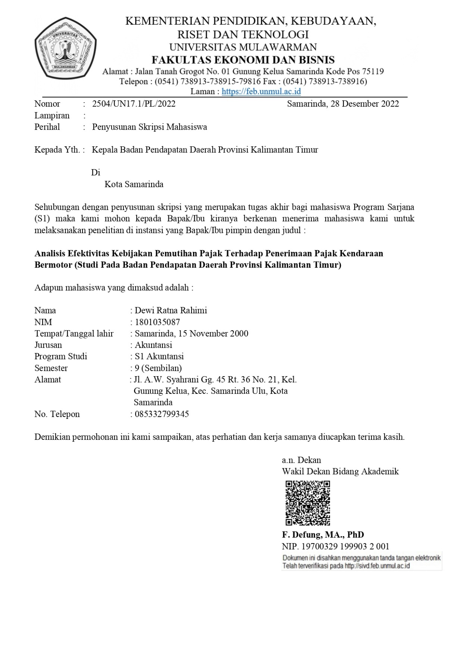
Lampiran 2 : Surat Persetujuan Penelitian dari Bapenda Prov. Kaltim
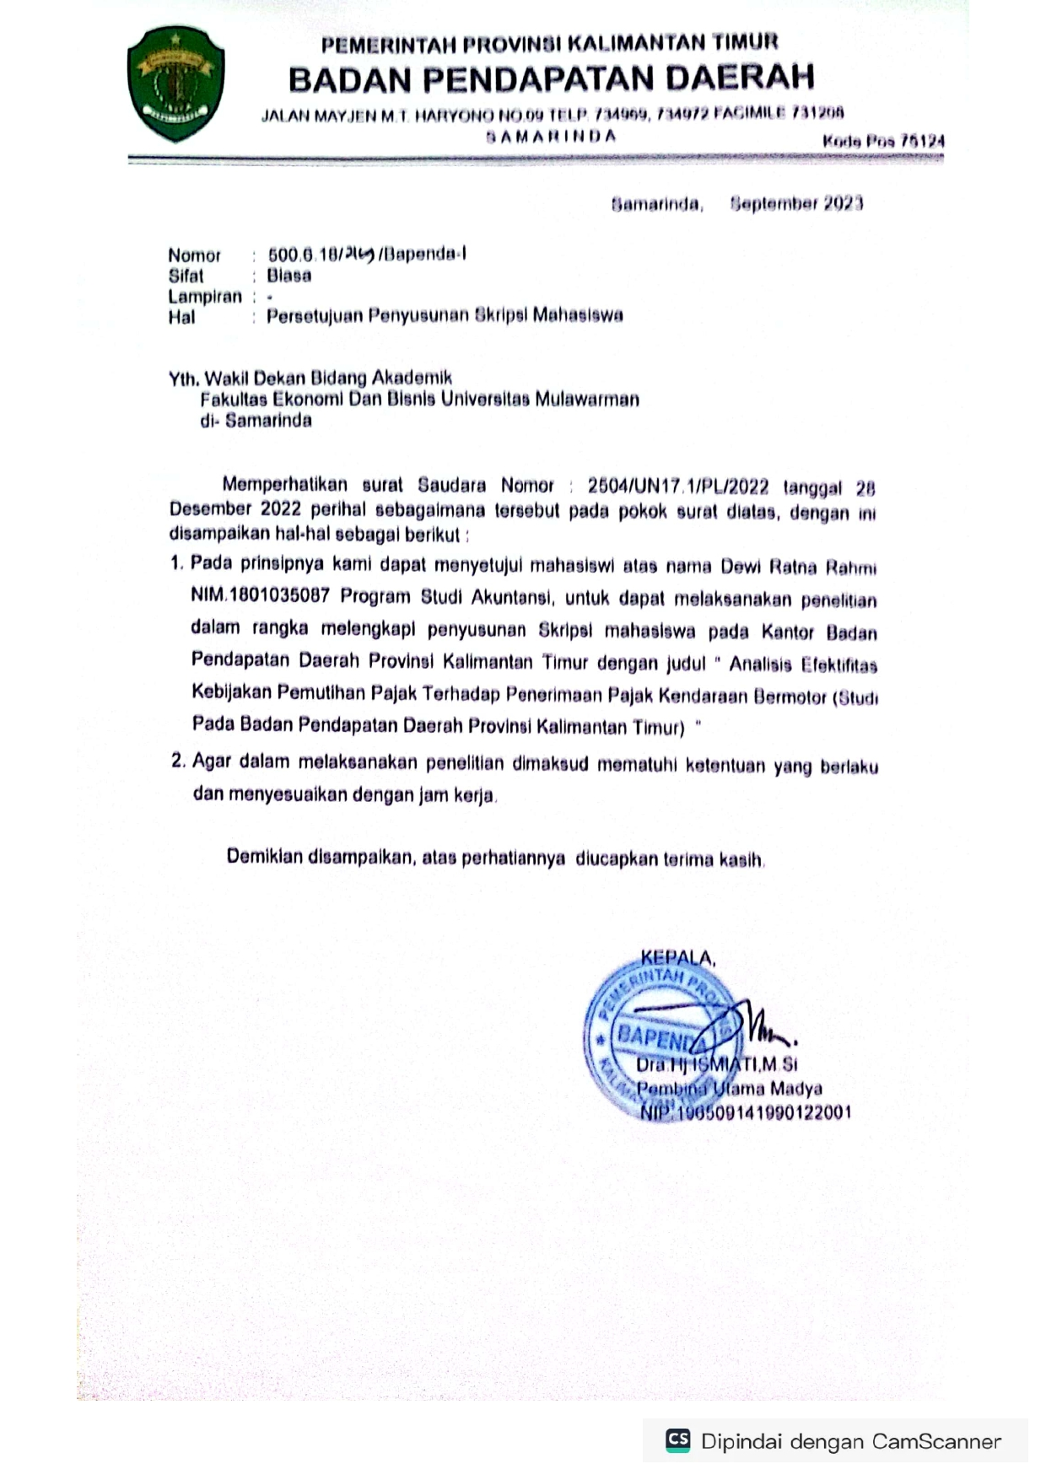
Lampiran 3 : Surat Permohonan Permintaan Data Penelitian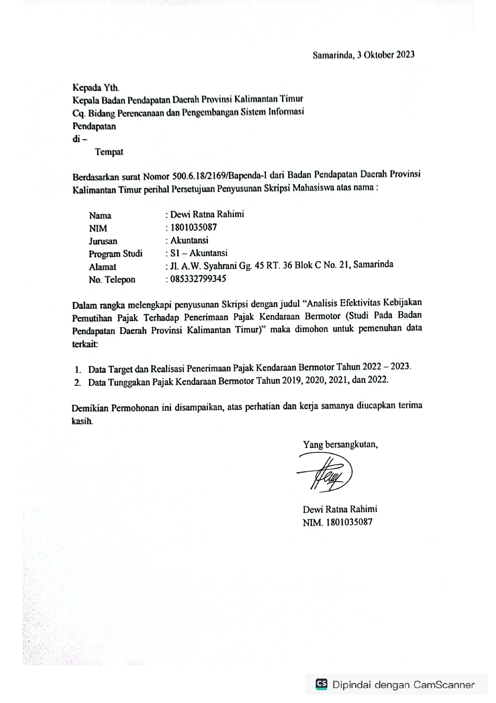
Lampiran 4 : Daftar Pertanyaan Wawancara
- Apa yang menjadi dasar dalam penentuan target penerimaan pajak kendaraan bermotor?
- Apa penyebab turunnya target penerimaan pajak kendaraan bermotor di tahun 2020?
- Apa penyebab naiknya target penerimaan pajak kendaraan bermotor di tahun 2021?
- Apa yang menjadi dasar penentuan nilai piutang awal dari pajak kendaraan bermotor?
- Apakah piutang pajak kendaraan bermotor selalu ada di setiap tahunnya?
- Bagaimana strategi dalam meningkatkan penerimaan pajak kendaraan bermotor?
- Upaya apa yang dilakukan dalam mengurangi nilai piutang pajak kendaraan bermotor?
- Kendala apa yang dihadapi dalam meningkatkan penerimaan pajak kendaraan bermotor?
- Apakah penyisihan piutang di tahun 2020 dan 2021 merupakan dampak dari pemberian keringanan denda administratif kepada wajib pajak?

Lampiran 5 : Dokumentasi Penelitian
